Федеральное государственное бюджетное профессиональное образовательное учреждение
Торжокский политехнический колледж
Федерального агентства по государственным резервам

ОТЧЁТ
по итоговой проекту
по профессиональному модулю МДК.01.01
«РАЗРАБОТКА ПРОГРАМНЫХ МОДУЛЕЙ»
наименование профессионального модуля

Специальность 09.02.07 «Информационные системы и программирование»

Период с «12.01.2026» г. по «28.06.2026» г.

Выполнили студенты
Рыжов А.А. и Кувалдаев В.Р.

(ФИО, подпись)

Преподаватель  Бойков А.М.  (ФИО, подпись) | оценка

2026
Содержание
Лист
Введение 2
1 Практическая значимость программного средства 3
2 Функциональные требования к программному средству 4
3 Модульная структура проектируемого программного средства 8
4 Описание алгоритмов программы 14
5 Разработка проекта Visual Studio C# 18
Заключение 70

Введение
Цель работы – получить практический опыт парного программирования и разработки модульной структуры программы для автоматизации учета и продажи компьютерных комплектующих.
Задачи:
- выявить практическую значимость проектируемого программного средства (далее – ПС) для малого и среднего бизнеса в сфере розничной и оптовой торговли компьютерными компонентами;
- обосновать функции разрабатываемого программного средства и варианты его использования;
- спроектировать модульную структуру программного средства (структура классов: данные и методы);
- описать несколько алгоритмов методов, отвечающих за решение поставленной задачи;
- разработать программное средство в среде Visual Studio.

1 Практическая значимость программного средства
Программа планируется для автоматизации процесса учёта и продажи компьютерных комплектующих в небольших магазинах, частных точках продаж, а также в мастерских по сборке и ремонту ПК. С её помощью должно быть возможно вести складской учёт, фиксировать поступление товара, оформлять продажи, отслеживать остатки.
Пользователями ПС должны стать продавцы-консультанты, администраторы магазинов, частные предприниматели, а также технические специалисты, занимающиеся сборкой ПК. Графический интерфейс пользователя (GUI) должен делать работу с программой интуитивно понятной, снижать порог входа для сотрудников без технического образования и минимизировать количество ошибок при вводе данных.
Почему использование универсальных табличных редакторов (Excel, Google Sheets) неудобно:
- они не обеспечивают контроль целостности данных (например, нельзя запретить ввод букв в поле «количество»);
- отсутствует автоматическая проверка остатков при продаже – пользователь сам должен вычислять, хватает ли товара;
- невозможно разграничить права доступа (продавец может случайно изменить цену или удалить товар);
- не формируется чек автоматически, нет истории продаж;
- при большом ассортименте таблицы становятся медленными и подвержены ошибкам ручного ввода.
Использование специализированного ПС с графическим интерфейсом позволит структурировать данные о товарах, ускорить процесс оформления покупки, избежать излишков или дефицита на складе.
Все данные в программе планируется хранить в реляционной базе данных (предполагается PostgreSQL). Это обеспечит централизованное хранение, целостность данных, возможность одновременной работы нескольких пользователей и безопасность.

2 Функциональные требования к программному средству
В начале работы с программой пользователь должен пройти авторизацию (логин и пароль). Регистрировать новых пользователей планируется только администратором системы. Продавцы и консультанты не могут создавать учётные записи.
Система ролей и доступ к функциям представлена в таблице 1.
Таблица 1 – Система ролей и доступ к функциям
Роль | Доступные функции
Администратор | Добавление и удаление товаров, изменение цены, просмотр всех продаж, регистрация пользователей, работа с корзиной продаж
Продавец-консультант | Просмотр товаров, продажа через корзину (не может менять цену), формирование чека
Функции ПС
- Регистрация пользователя (только для администратора) – создание новой учетной записи для сотрудника. При успешной регистрации система выводит сообщение «Пользователь успешно зарегистрирован».
Возможные ошибки и действия системы:
  - логин уже существует в системе. Выводит сообщение «Пользователь с таким логином уже существует». Регистрация отклоняется;
  - не выбрана роль. Выводит сообщение «Выберите роль пользователя»;
  - логин или пароль пустые. Выводит сообщение «Заполните все поля»;
  - пароль менее 6 символов. Выводит сообщение «Пароль должен содержать не менее 6 символов»;
  - пароли не совпадают. Выводит сообщение «Пароли не совпадают».
- Авторизация пользователей – вход в систему для получения доступа к функциям в соответствии с ролью. При успешной авторизации выводит сообщение «Добро пожаловать, {Имя пользователя}».
Возможные ошибки и действия системы:
  - неверный логин или пароль. Выводит сообщение «Неверный логин или пароль» и система доступ не предоставляет;
  - поля ввода пустые. Выводит сообщение «Введите логин и пароль».
- Добавление товара (только для администратора) – внесение нового товара на склад и указание его количества. Данная функция доступна только администратору. При успешном добавлении выводит сообщение «Товар успешно добавлен».
Возможные ошибки и действия системы:
  - не заполнено наименование. Выводит сообщение «Ошибка: наименование товара обязательно». Добавление не выполняется;
  - не выбрана категория. Выводит сообщение «Выберите категорию». Отказ добавления;
  - цена ≤ 0. Выводит сообщение «Цена должна быть больше нуля»;
  - количество отрицательное. Выводит сообщение «Количество не может быть отрицательным».
- Редактирование товара (только для администратора) – изменение характеристик существующего товара. При успешном обновлении выводит сообщение «Товар успешно обновлен».
- Удаление товара (только для администратора) – удаление устаревшей или распроданной позиции. При успешном удалении выводит сообщение «Товар удалён».
Возможные ошибки и действия системы:
  - не выбран товар в таблице. Выводит сообщение «Пожалуйста, выберите товар»;
  - товар имеет ненулевой остаток. Перед удалением выводит запрос «Остаток x шт. Удалить?». При отказе – отмена.
- Добавление товара в корзину продажи – формирование набора товаров для одного покупателя. При добавлении товара в корзину должно происходить автоматическое резервирование (списание со склада). При успешном добавлении выводит сообщение «Товар добавлен в корзину».
Возможные ошибки и действия системы:
  - не выбран товар. Выводит сообщение «Выберите товар»;
  - введено количество больше остатка. Выводит сообщение «На складе только y шт.»;
  - количество ≤ 0. Выводит сообщение «Количество должно быть положительным».
- Удаление товара из корзины – удаление товара из корзины с одновременным возвратом на склад. При удалении 1 единицы должен выводиться запрос на выбор действия (удалить 1 единицу или все). При успешном удалении выводит сообщение с указанием количества возвращенного товара.
- Оформление продажи – списание товаров из корзины и генерация записи о продаже в базе данных. При успешном оформлении продажи выводит сообщение «Продажа оформлена! Сумма: X ₽».
Возможные ошибки и действия системы:
  - корзина пуста. Выводит сообщение «Корзина пуста»;
  - ошибка проверки остатков. Выводит соответствующее сообщение об ошибке.
- Просмотр и фильтрация товаров – быстрый поиск по категориям и по наименованию товаров. Отображается отфильтрованный список. Данная функция доступна на страницах «Каталог» и «Склад».
- Отчетность и аналитика (только для администратора) – система должна формировать отчетность, включающую общую выручку за выбранный период, статистику по самым продаваемым категориям (круговая диаграмма) и график динамики продаж по дням (линейный график).
Возможные ошибки и действия системы: при отсутствии продаж выводит сообщение «Нет продаж за выбранный период».
- Визуальная индикация остатков – товары с нулевым остатком должны подсвечиваться красным цветом, товары с остатком менее 5 единиц – желтым цветом, что позволит оперативно реагировать на дефицит.

3 Модульная структура проектируемого программного средства
Программное средство спроектировано с соблюдением принципа разделения ответственности и применением архитектурного шаблона, разделяющего данные, бизнес-логику и пользовательский интерфейс. Это обеспечивает независимость компонентов, а также упрощает дальнейшую поддержку и расширение исходного кода.
Архитектура системы состоит из четырех основных слоев:
- Слой моделей (Models) – классы-хранилища данных предметной области.
- Слой работы с данными – специализированные классы для выполнения SQL-запросов к базе данных PostgreSQL.
- Слой бизнес-логики и сервисов (Business Logic / Services) – компоненты, реализующие правила обработки заказов, фильтрацию и аналитику.
- Слой пользовательского интерфейса (UI / Presentation) – графические формы и визуальные компоненты.
В приложении А представлена диаграмма классов проектируемой системы.
В приложении В представлена диаграмма страниц MainForm.
Слой моделей данных (Models)
Классы данного слоя представляют собой сущности предметной области. Они предназначены для хранения состояния объектов и не содержат логики взаимодействия с базой данных, пользовательским интерфейсом или обработки событий.
Модель товара (ProductItem)
Класс хранит информацию о товаре на складе:
– Id (int) – уникальный идентификатор товара;
– Name (string) – наименование;
– Category (string) – категория;
– Price (decimal) – стоимость за единицу;
– Quantity (int) – остаток на складе;
– Description (string) – описание товара;
– AddedAt (DateTime) – дата и время добавления.
Модель товара является чистой сущностью данных и не содержит сторонней логики или обработчиков событий.
Модели корзины (Cart, CartItem)
Класс CartItem содержит информацию об отдельном элементе корзины:
– Product (ProductItem) – ссылка на модель товара;
– Quantity (int) – выбранное количество;
– TotalPrice (decimal) – вычисляемое значение стоимости позиции.
Класс Cart выполняет роль контейнера для компоновки данных корзины:
– Items (List) – список элементов корзины;
– TotalSum (decimal) – итоговая сумма;
– Count (int) – общее количество товаров;
– AddItem(), RemoveItem(), Clear() – базовые методы управления коллекцией элементов корзины.
Модель пользователя (User)
Класс хранит данные учетной записи сотрудника:
– Id (int) – уникальный идентификатор;
– Login (string) – логин пользователя;
– Password (string) – хэш пароля;
– Role (Role) – роль в системе (Admin, Seller);
– FullName (string) – фамилия, имя и отчество сотрудника.
Модели продажи (Sale, SaleItem)
Класс Sale представляет заголовок транзакции продажи:
– Id (int) – уникальный идентификатор продажи;
– UserId (int) – идентификатор продавца, оформившего продажу;
– SaleDate (DateTime) – дата и время совершения транзакции;
– TotalAmount (decimal) – общая сумма чека;
– Items (List) – перечень позиций чека.
Связь продажи с пользователем осуществляется через идентификатор UserId.
Класс SaleItem описывает отдельную строку чека:
– ProductId (int) – идентификатор товара;
– ProductName (string) – наименование товара;
– Price (decimal) – цена за единицу;
– Quantity (int) – количество;
– TotalPrice (decimal) – итоговая стоимость позиции.
Слой работы с базой данных (Data Access Layer)
Взаимодействие с базой данных реализовано через специализированные репозитории согласно принципу единственной ответственности:
- UserRepository – обеспечивает работу с данными пользователей (методы GetUserByLogin(), AddUser(), AuthenticateUser()).
- ProductRepository – обеспечивает выполнение операций складского учета (методы GetAllProducts(), AddProduct(), UpdateProduct(), DeleteProduct(), UpdateQuantity()).
- SaleRepository – отвечает за фиксацию и чтение транзакций (методы AddSale(), GetSalesByPeriod(), GetTotalRevenue()).
Слой бизнес-логики и сервисов (Business Logic Layer)
Слой бизнес-логики содержит правила обработки данных и не зависит от компонентов графического интерфейса:
- CartManager – координирует процесс добавления товаров в корзину с проверкой остатков на складе. Выполняет процедуру оформления покупки (Checkout), связывая объект Cart с репозиториями SaleRepository и ProductRepository.
- ProductFilterService – содержит LINQ-логику для фильтрации и поиска товаров по наименованию и категории.
- AnalyticsService – выполняет расчет показателей выручки, а также группировку продаж по временным периодам и категориям для последующей передачи данных в компоненты визуализации.
Слой пользовательского интерфейса (UI)
Компоненты графического интерфейса отвечают за отображение информации и обработку действий пользователя, не содержа вычислений бизнес-логики и прямых SQL-запросов.
Формы приложения
В состав слоя входят следующие экранные формы:
LoginForm – форма аутентификации пользователей;
RegisterForm – форма регистрации новых сотрудников;
ProductEditForm – модальная форма ввода и редактирования параметров товара;
MainForm – главная форма приложения, содержащая вкладки складского учета, оформления продаж и просмотра отчетов.
Вспомогательные компоненты UI
Логика настройки и форматирования элементов интерфейса распределена по специализированным классам:
GridUIHelper – обеспечивает форматирование таблиц и подсвечивание строк в зависимости от текущего остатка товара на складе;
ChartManager – отвечает за построение и обновление графиков на базе библиотеки LiveCharts (компоненты CartesianChart и PieChart);
ReportManager – связывает элементы управления выбором временных периодов с сервисом аналитики AnalyticsService и компонентом ChartManager.

4 Описание алгоритмов программы
Ниже приведено детальное описание логики работы ключевых программных алгоритмов, обеспечивающих основные бизнес-процессы системы – авторизацию пользователей и добавление товара в корзину.
  - Алгоритм метода Login (Авторизация пользователя)
Метод реализован в форме LoginForm. Он отвечает за идентификацию сотрудника и определение его роли в системе для настройки интерфейса.
Пошаговое описание алгоритма:
- получение данных. Метод принимает логин и пароль из текстовых полей формы;
- проверка на пустоту. Если поля пустые – выводится сообщение «Введите логин и пароль» и выполнение прекращается;
- поиск пользователя. Программа вызывает метод GetUserByLogin() класса PgComputerStoreLoader для поиска пользователя в БД по логину;
- проверка на существование и верификация пароля. Если пользователь не найден или пароль не совпадает – выводится сообщение «Неверный логин или пароль», поля очищаются, выполнение прекращается;
- успешный вход. Если проверка пройдена:
  - Текущий пользователь сохраняется в переменную currentUser_.
  - Выводится приветственное сообщение «Добро пожаловать, Имя пользователя».
  - Открывается главная форма MainForm с передачей данных о пользователе.
  - Текущая форма скрывается.
На рисунке 3 изображена блок-схема алгоритма метода Login.
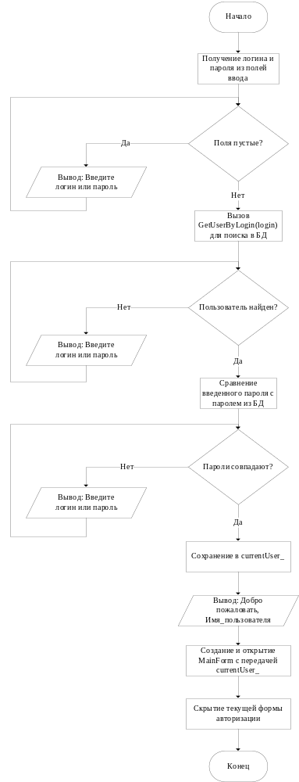
Рисунок 3 - Блок-схема алгоритма метода Login
  - Алгоритм метода AddToCart (Добавление товара в корзину)
Метод реализован в форме MainForm. Он обеспечивает добавление товара в корзину с автоматическим резервированием на складе.
Пошаговое описание алгоритма:
- проверка выбора товара. Если в таблице каталога не выбран товар – выводится сообщение «Выберите товар» и выполнение прекращается;
- проверка количества. Если введенное количество ≤ 0 – выводится сообщение «Количество должно быть > 0» и выполнение прекращается;
- проверка остатка на складе. Если запрашиваемое количество превышает остаток – выводится сообщение «На складе только y шт.» и выполнение прекращается;
- резервирование товара. Вызывается метод ReserveProductFromStock(), который уменьшает остаток товара в БД через loader_.UpdateProduct(). Если резервирование не удалось – выполнение прекращается;
- добавление в корзину. Вызывается метод cart_.AddItem(product, quantity), который добавляет товар в коллекцию корзины;
- обновление интерфейса. Вызывается метод LoadInventory() для обновления таблиц склада и каталога;
- вывод сообщения об успехе. Выводится сообщение «Товар добавлен в корзину» с указанием количества и нового остатка.
На рисунке 4 изображена блок-схема алгоритма метода AddToCart.
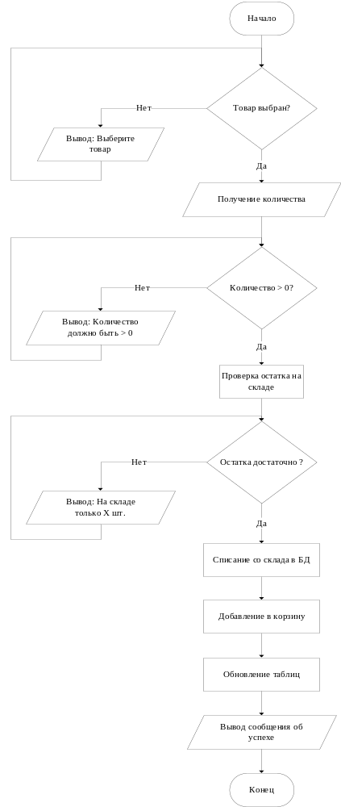
Рисунок 4 - Блок-схема алгоритма метода AddToCart

5 Разработка проекта Visual Studio C#
В ходе выполнения проекта программное средство было разработано в среде Microsoft Visual Studio 2022 на языке программирования C# с использованием Windows Forms.
Особенности реализации:
- привязка данных (Data Binding) – все модели данных реализуют интерфейс INotifyPropertyChanged, что позволяет автоматически обновлять интерфейс при изменении данных;
- корзина как BindingList – коллекция товаров в корзине реализована как BindingList<CartItem>, что обеспечивает автоматическое обновление таблицы корзины;
- резервирование товаров – при добавлении в корзину товар сразу списывается со склада, что предотвращает ситуацию, когда несколько продавцов пытаются продать один и тот же товар;
- возврат товаров на склад – при удалении товара из корзины происходит автоматический возврат на склад;
- визуальная индикация – строки таблиц подсвечиваются разными цветами в зависимости от остатка товара;
- отчетность с графиками – реализована визуализация отчетов в виде линейного графика динамики продаж и круговой диаграммы категорий.
Обозреватель решений представлен на рисунке 5.
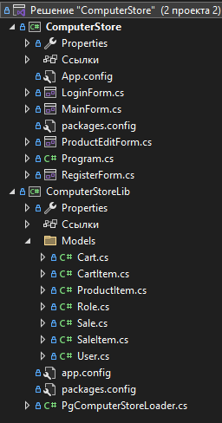
Рисунок 5 – Обозреватель решений
На рисунке 6 представлена форма LoginForm.
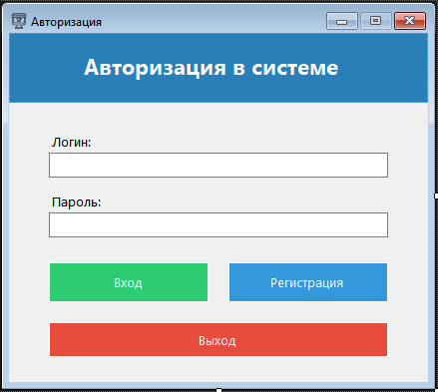
Рисунок 6 - Форма LoginForm
На рисунке 7 представлен код формы LoginForm.
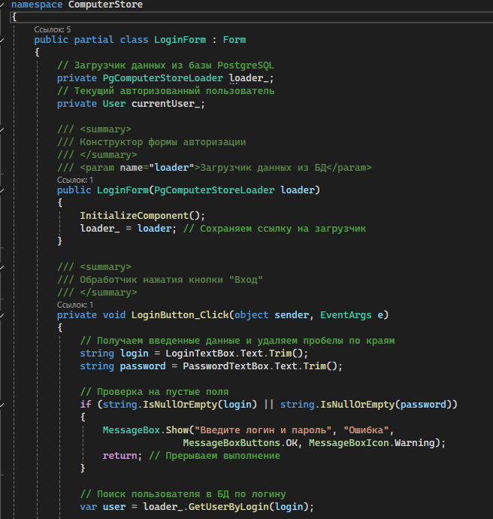
Рисунок 7 - Код формы LoginForm
На рисунке 8 представлено продолжение кода формы LoginForm.
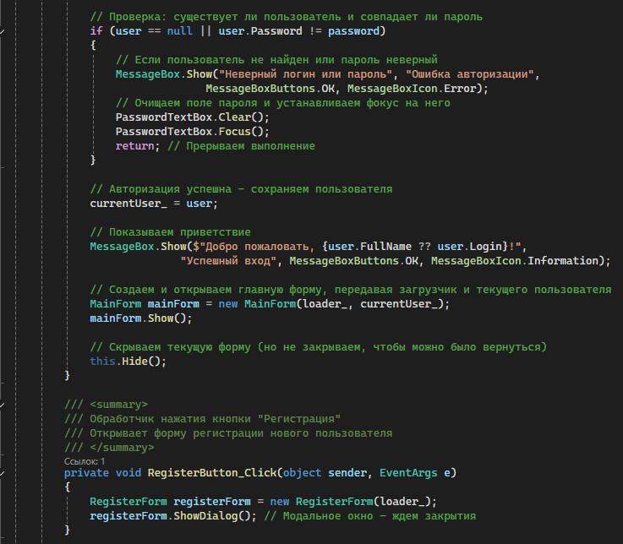
Рисунок 8 – Продолжение кода формы LoginForm
На рисунке 9 представлено продолжение кода формы LoginForm.
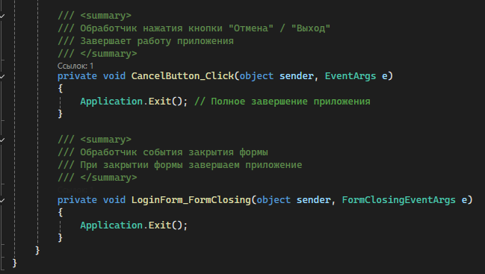
Рисунок 9 – Продолжение кода формы LoginForm
На рисунке 10 представлена форма ProductEditForm.
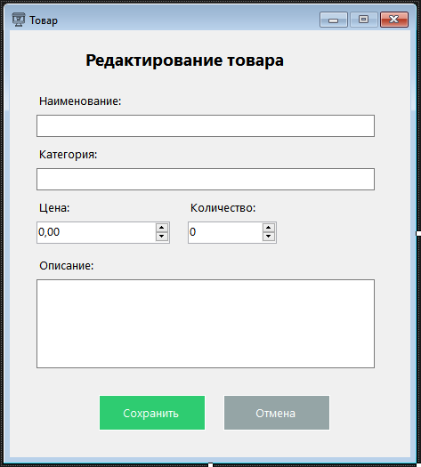
Рисунок 10 - Форма ProductEditForm
На рисунке 11 представлен код формы ProductEditForm.
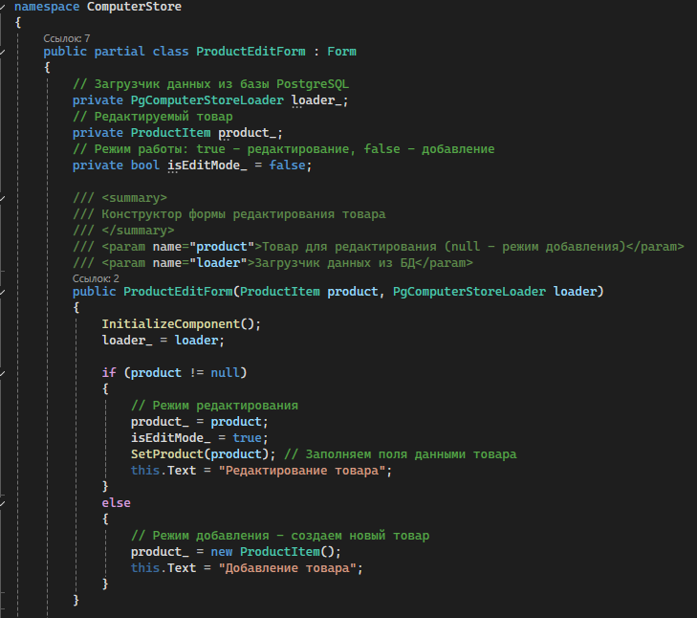
Рисунок 12 - Код формы ProductEditForm
На рисунке 13 представлено продолжение кода формы ProductEditForm.
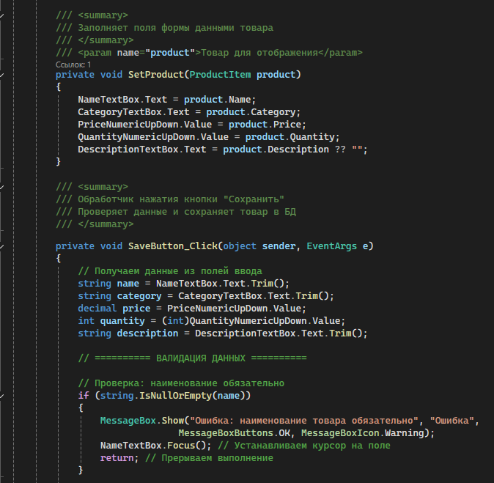
Рисунок 13 – Продолжение кода формы ProductEditForm
На рисунке 14 представлено продолжение кода формы ProductEditForm.
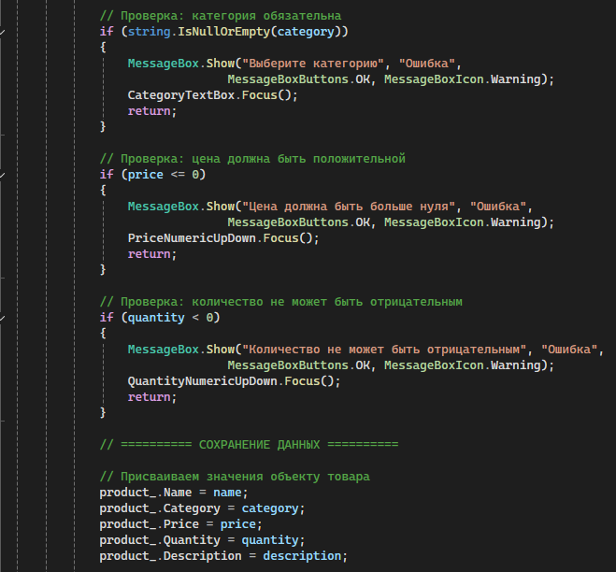
Рисунок 14 – Продолжение кода формы ProductEditForm
На рисунке 15 представлено продолжение кода формы ProductEditForm.
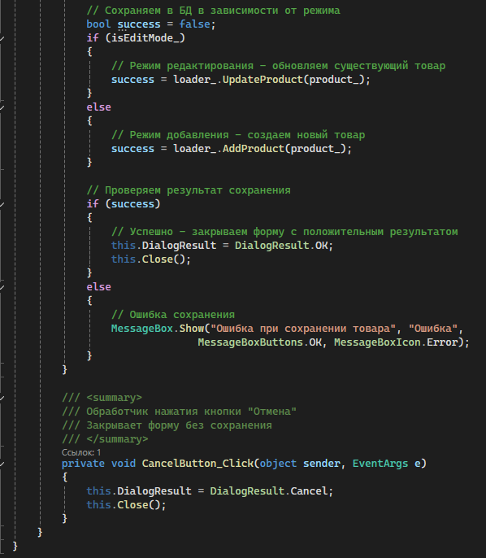
Рисунок 15 – Продолжение кода формы ProductEditForm
На рисунке 16 представлена форма RegisterForm.
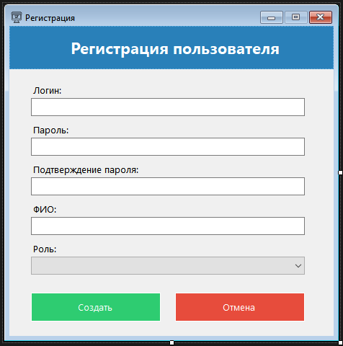
Рисунок 16 - Форма RegisterForm
На рисунке 17 представлен код формы RegisterForm.
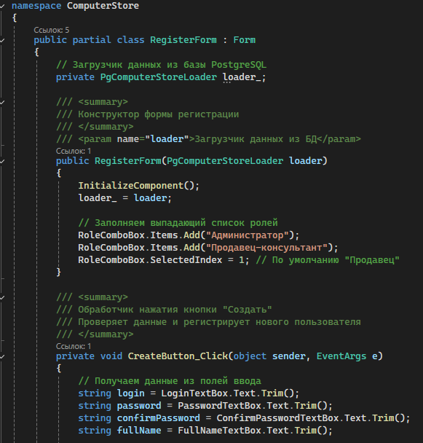
Рисунок 17 - Код формы RegisterForm
На рисунке 18 представлено продолжение кода формы RegisterForm.
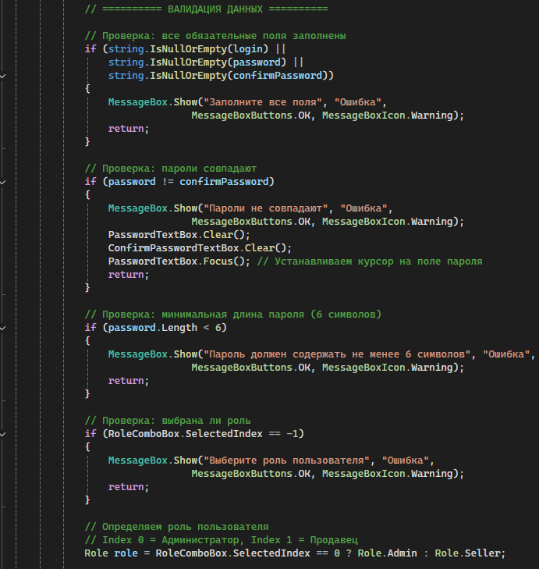
Рисунок 18 – Продолжение кода формы RegisterForm
На рисунке 19 представлено продолжение кода формы RegisterForm.
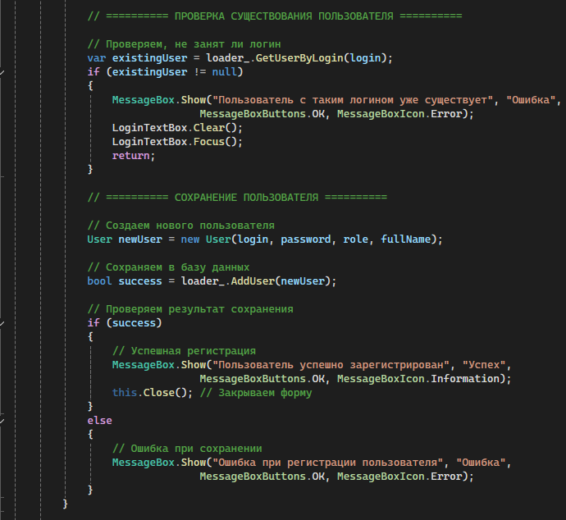
Рисунок 19 – Продолжение кода формы RegisterForm
На рисунке 20 представлено продолжение кода формы RegisterForm.
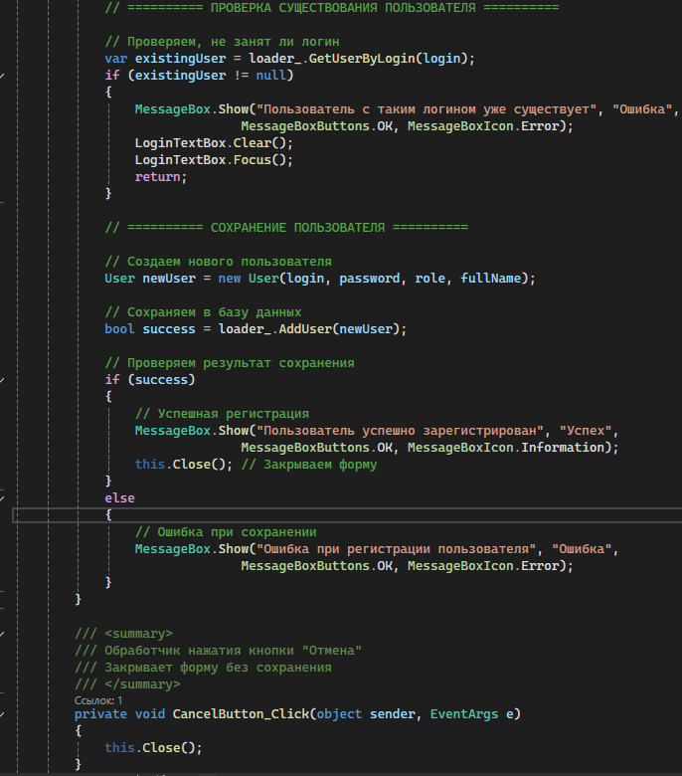
Рисунок 20 – Продолжение кода формы RegisterForm
На рисунке 21 представлена форма MainForm страница Склад.
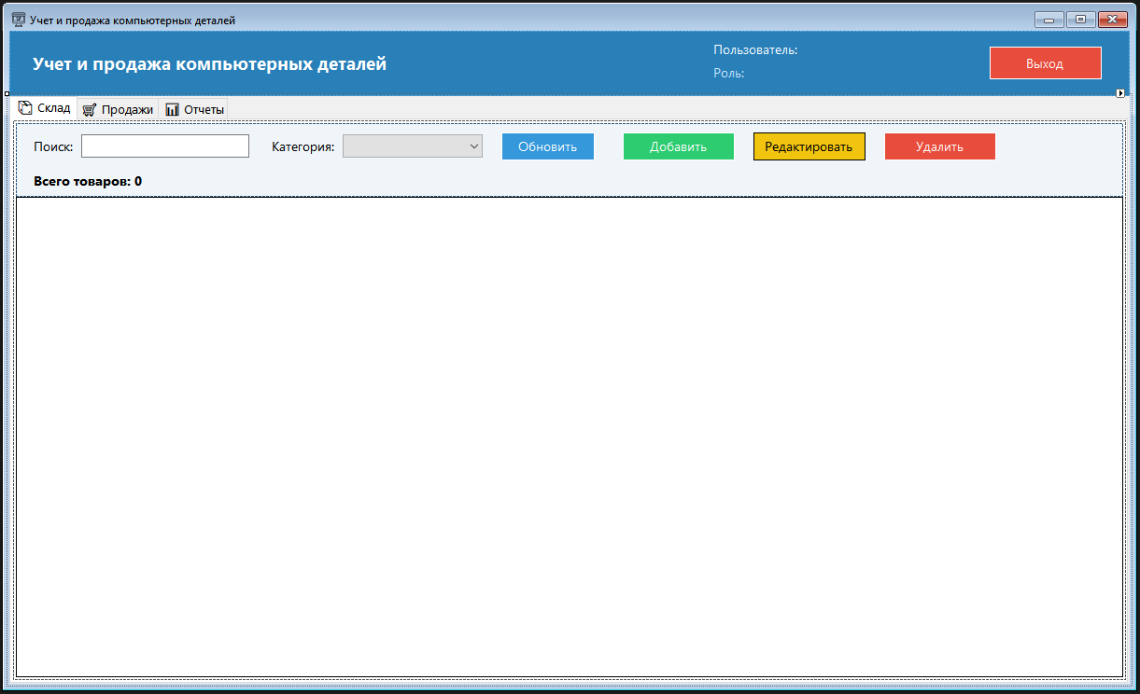
Рисунок 21 - Форма MainForm страница Склад
На рисунке 22 представлена форма MainForm страница Продажи.
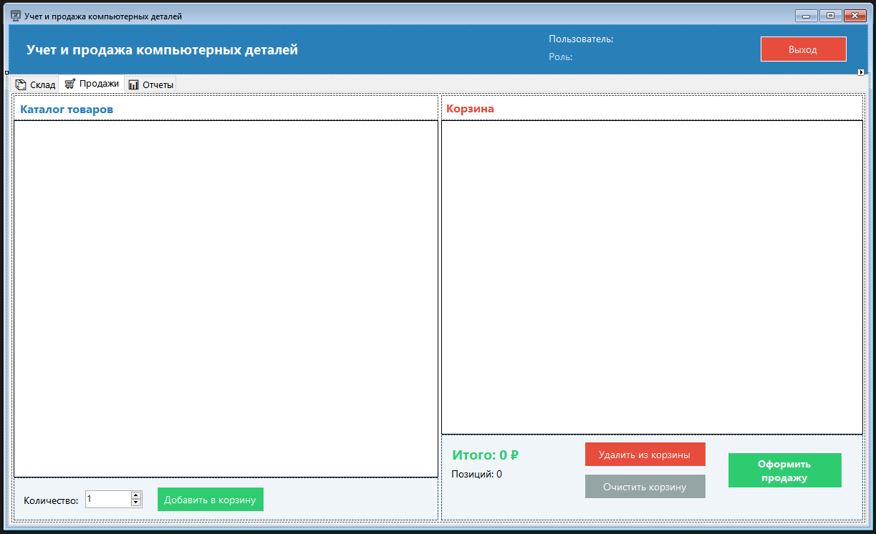
Рисунок 22 - Форма MainForm страница Продажи
На рисунке 23 представлена форма MainForm страница Отчеты.
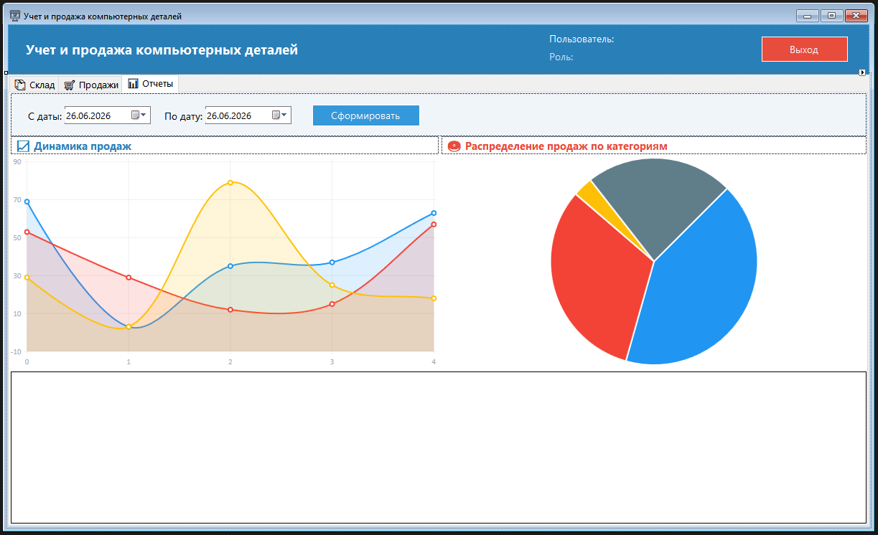
Рисунок 23 - Форма MainForm страница Отчеты
На рисунке 24 представлен код формы MainForm.
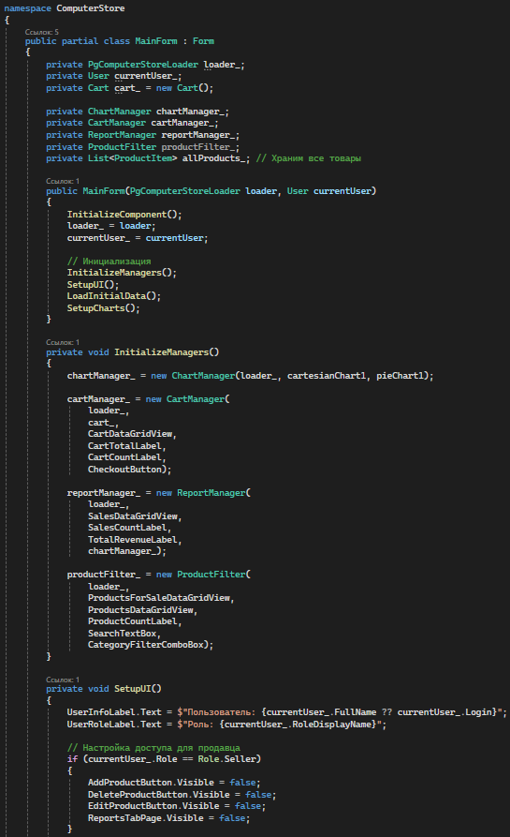
Рисунок 24 - Код формы MainForm
На рисунке 25 представлено продолжение кода формы MainForm.
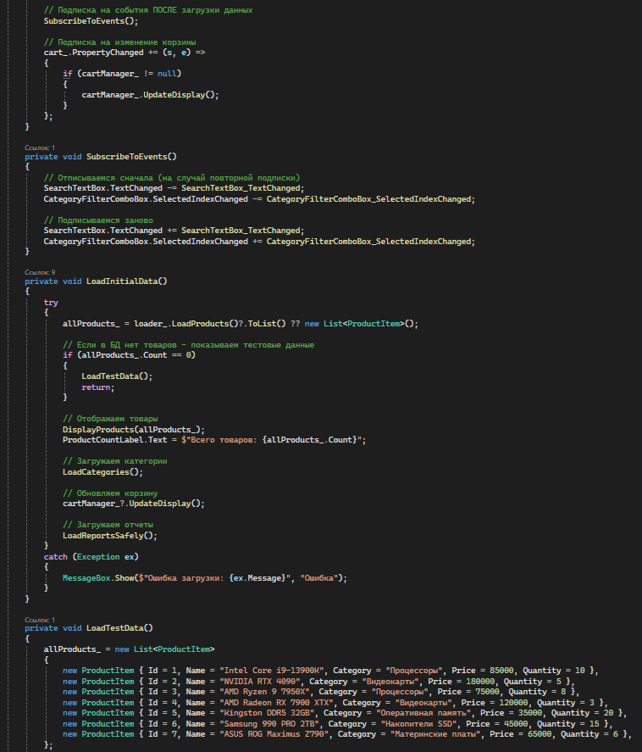
Рисунок 25 – Продолжение кода формы MainForm
На рисунке 26 представлено продолжение кода формы MainForm.
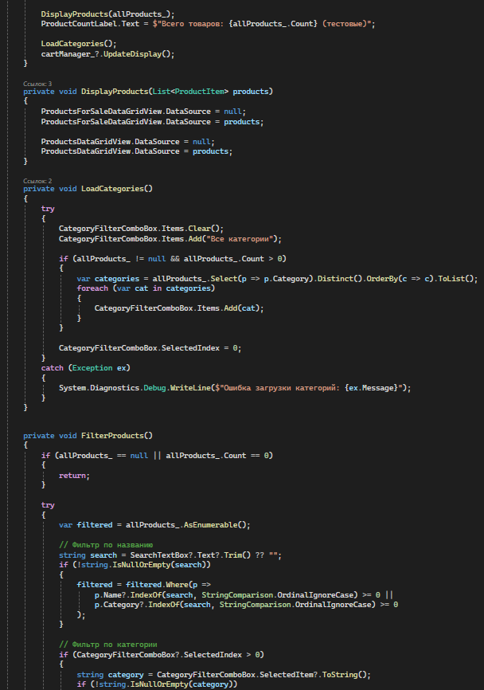
Рисунок 26 – Продолжение кода формы MainForm
На рисунке 27 представлено продолжение кода формы MainForm.
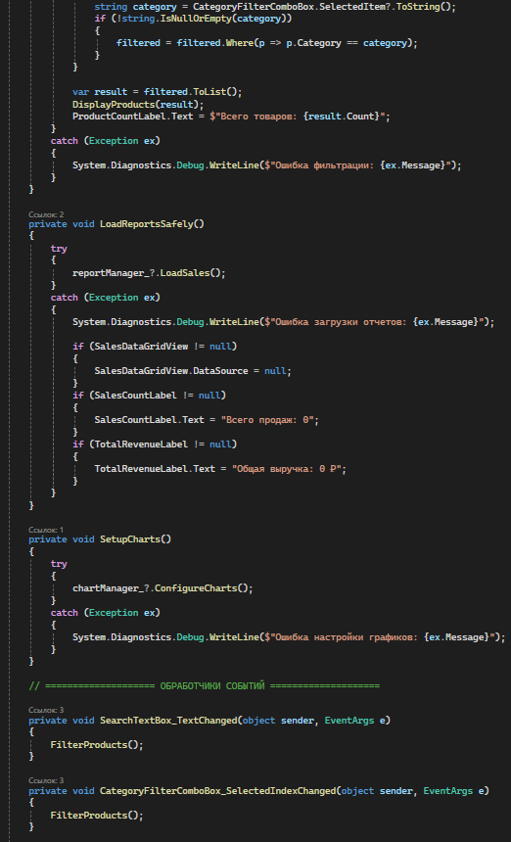
Рисунок 27 – Продолжение кода формы MainForm
На рисунке 28 представлено продолжение кода формы MainForm.
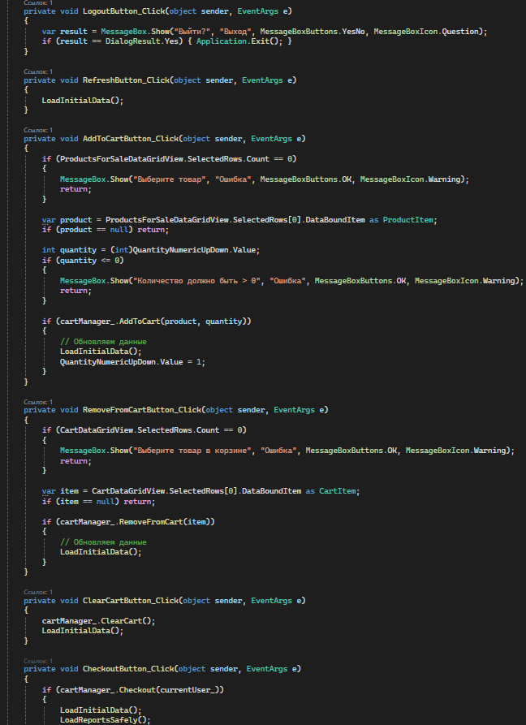
Рисунок 28 – Продолжение кода формы MainForm
На рисунке 29 представлено продолжение кода формы MainForm.
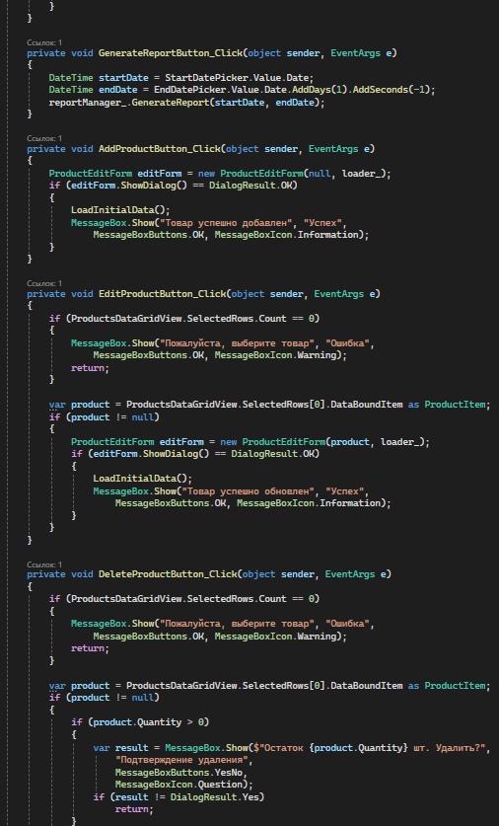
Рисунок 29 – Продолжение кода формы MainForm
На рисунке 30 представлено продолжение кода формы MainForm.
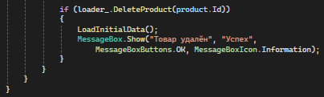
Рисунок 30 – Продолжение кода формы MainForm
На рисунке 31 представлен код класса CartManager.
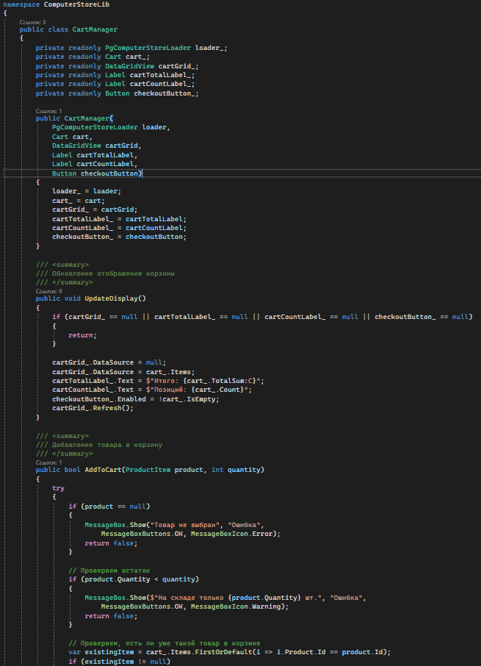
Рисунок 31 – Код класса CartManager
На рисунке 32 представлено продолжение кода класса CartManager.
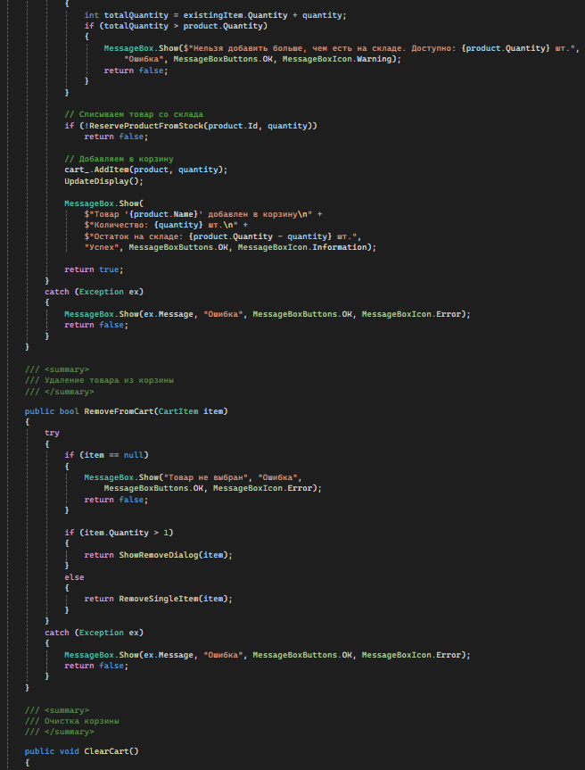
Рисунок 32 – Продолжение кода класса CartManager
На рисунке 33 представлено продолжение кода класса CartManager.
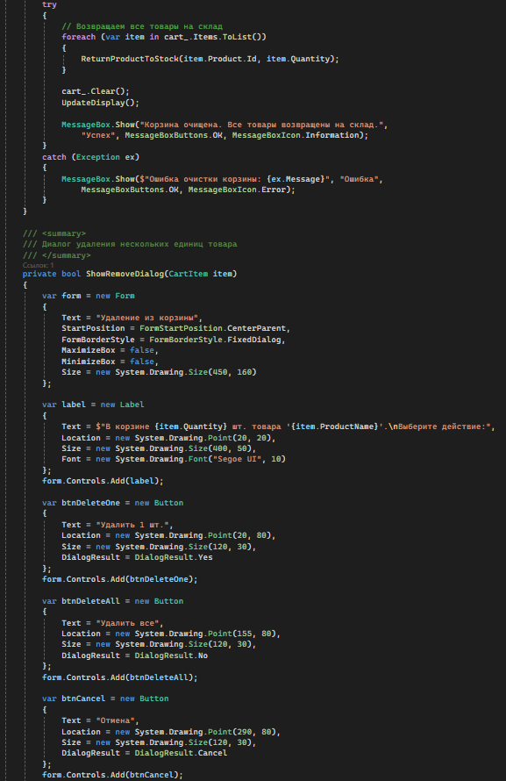
Рисунок 33 – Продолжение кода класса CartManager
На рисунке 34 представлено продолжение кода класса CartManager.
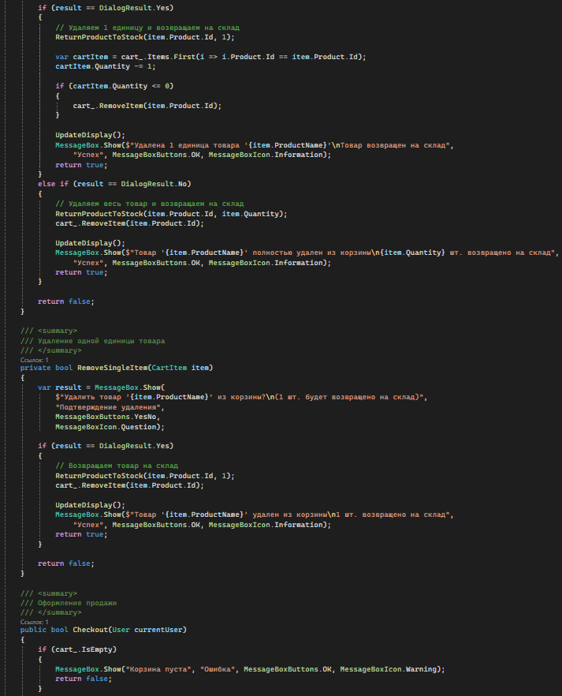
Рисунок 34 – Продолжение кода класса CartManager
На рисунке 35 представлено продолжение кода класса CartManager.
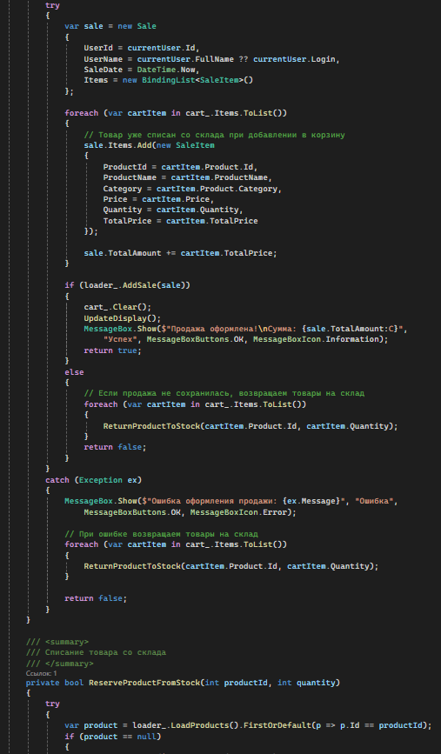
Рисунок 35 – Продолжение кода класса CartManager
На рисунке 36 представлено продолжение кода класса CartManager.
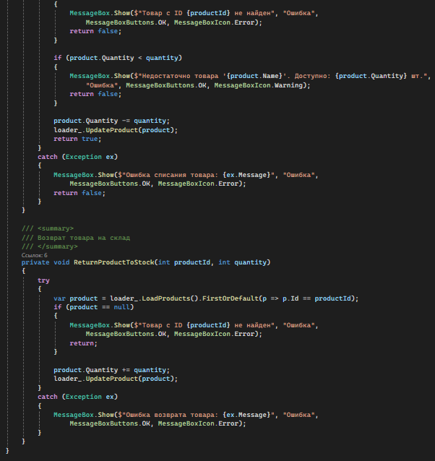
Рисунок 36 – Продолжение кода класса CartManager
На рисунке 37 представлен код класса ChartManager.
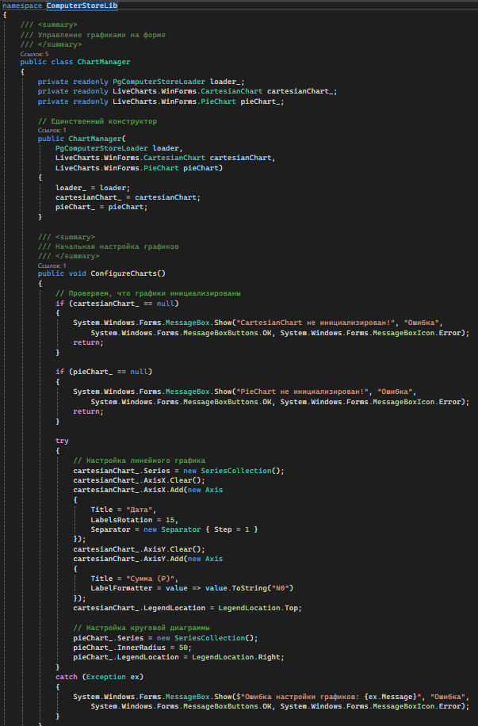
Рисунок 37 – Продолжение кода класса ChartManager
На рисунке 38 представлено продолжение кода класса ChartManager.
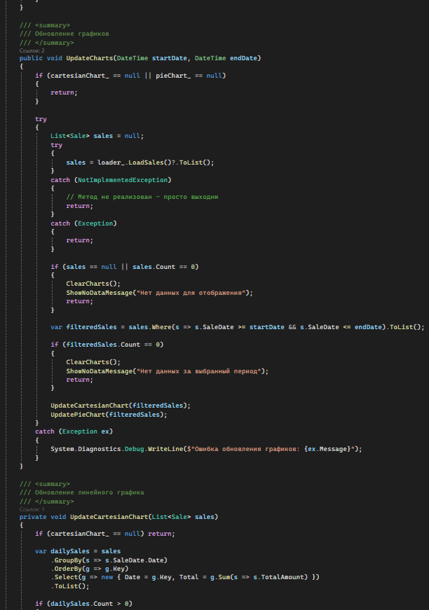
Рисунок 38 – Продолжение кода класса ChartManager
На рисунке 39 представлено продолжение кода класса ChartManager.
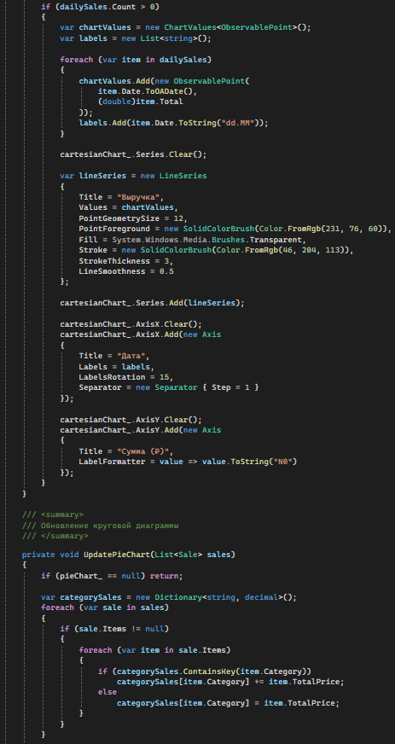
Рисунок 39 – Продолжение кода класса ChartManager
На рисунке 40 представлено продолжение кода класса ChartManager.
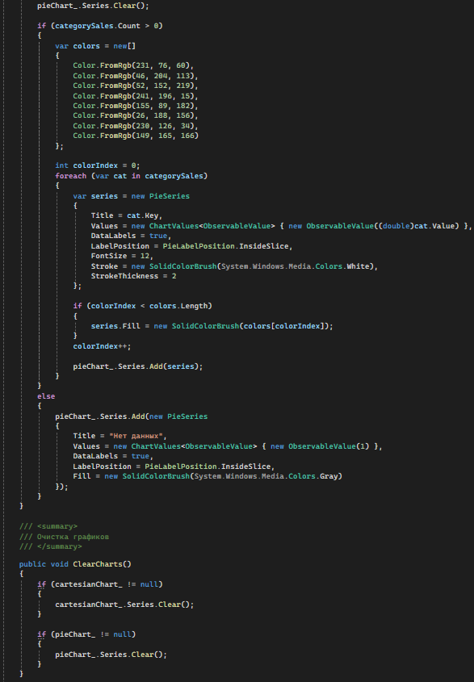
Рисунок 40 – Продолжение кода класса ChartManager
На рисунке 41 представлено продолжение кода класса ChartManager.
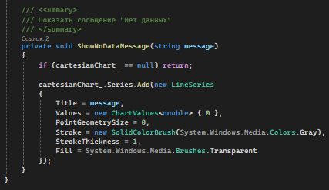
Рисунок 41 – Продолжение кода класса ChartManager
На рисунке 42 представлен код класса ProductFilter.
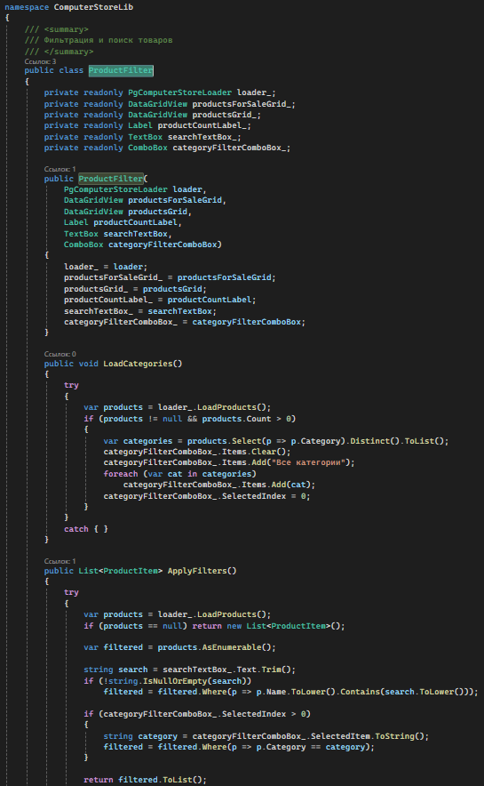
Рисунок 42 – Код класса ProductFilter
На рисунке 43 представлено продолжение кода класса ProductFilter.
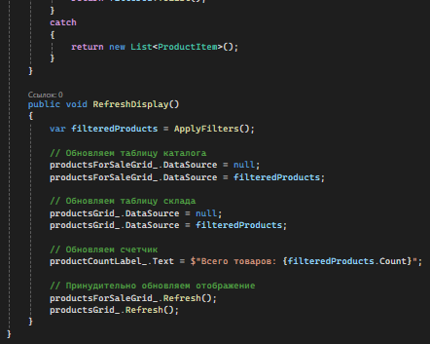
Рисунок 43 – Продолжение кода класса ProductFilter
На рисунке 44 представлен код класса ProductGridConfigurator.
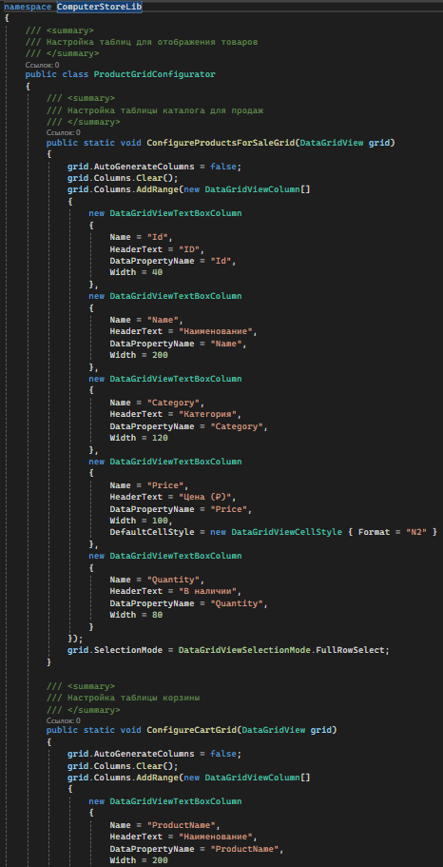
Рисунок 44 – Код класса ProductGridConfigurator
На рисунке 45 представлено продолжение кода класса ProductGridConfigurator.
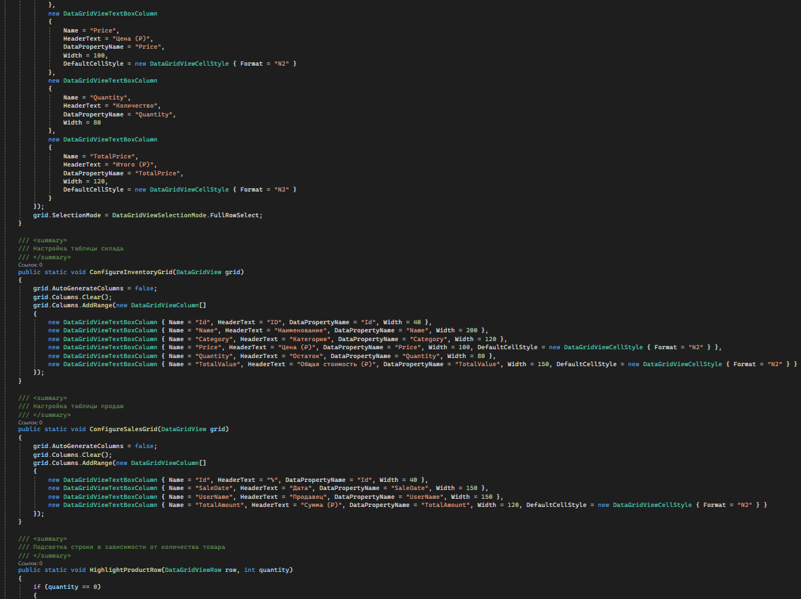
Рисунок 45 – Продолжение кода класса ProductGridConfigurator
На рисунке 46 представлено продолжение кода класса ProductGridConfigurator.
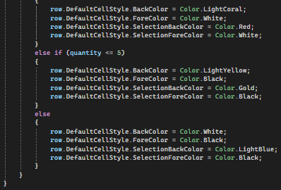
Рисунок 46 – Продолжение кода класса ProductGridConfigurator
На рисунке 47 представлен код класса ReportManager.
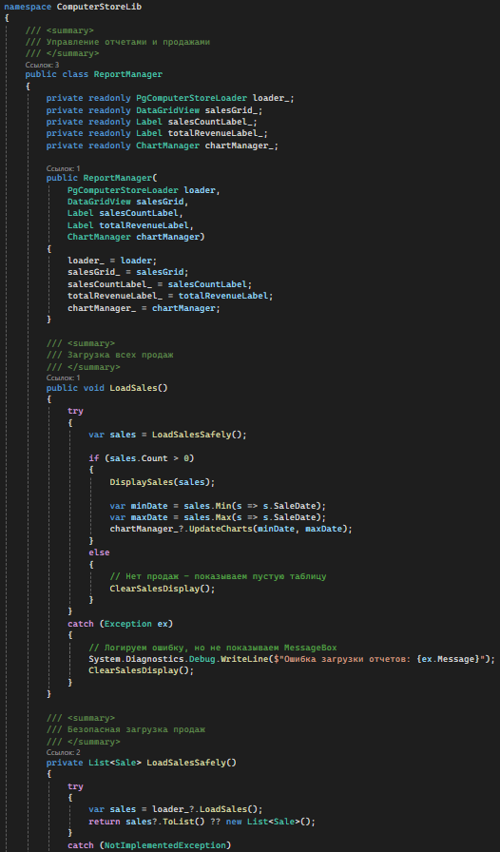
Рисунок 47 – Код класса ReportManager
На рисунке 48 представлено продолжение кода класса ReportManager.
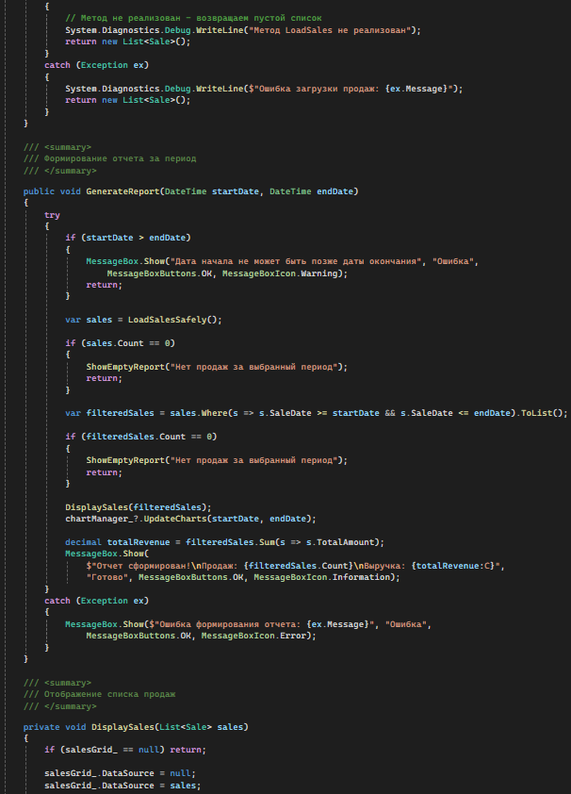
Рисунок 48 – Продолжение кода класса ReportManager
На рисунке 49 представлено продолжение кода класса ReportManager.
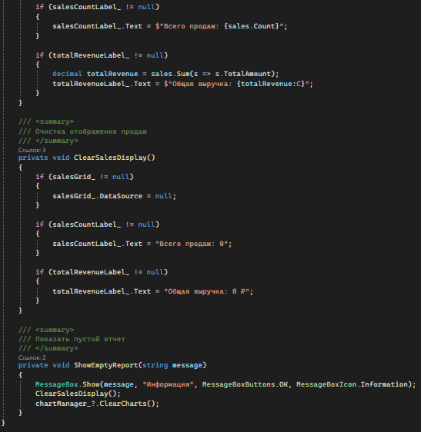
Рисунок 49 – Продолжение кода класса ReportManager
На рисунке 50 представлен код класса Cart.
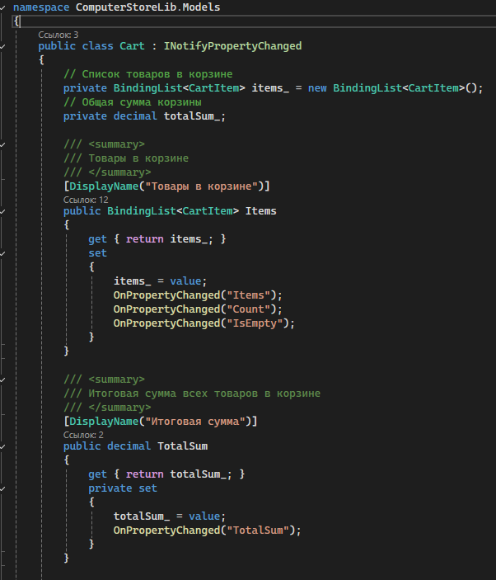
Рисунок 50 – Код класса Cart
На рисунке 51 представлено продолжение кода класса Cart.
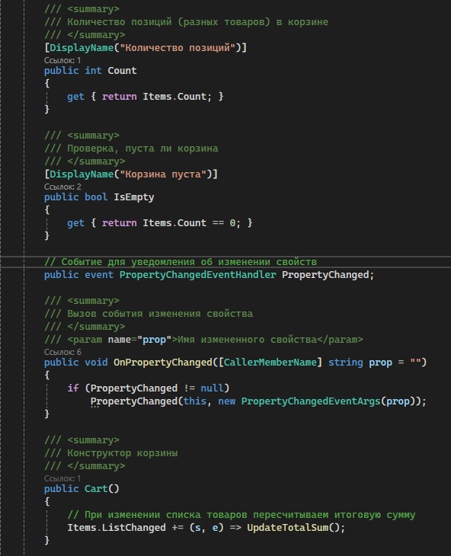
Рисунок 51 – Продолжение кода класса Cart
На рисунке 52 представлено продолжение кода класса Cart.
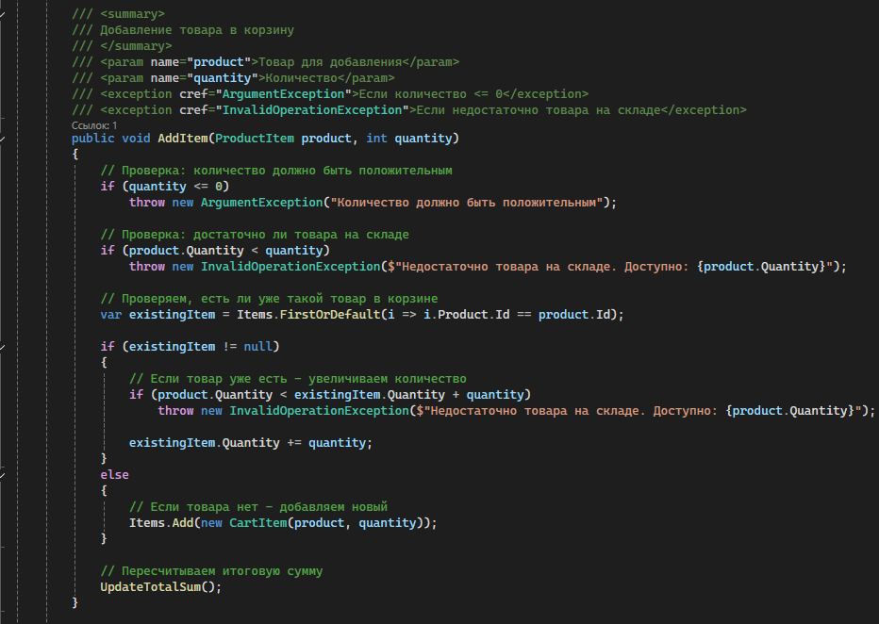
Рисунок 52 – Продолжение кода класса Cart
На рисунке 53 представлено продолжение кода класса Cart.
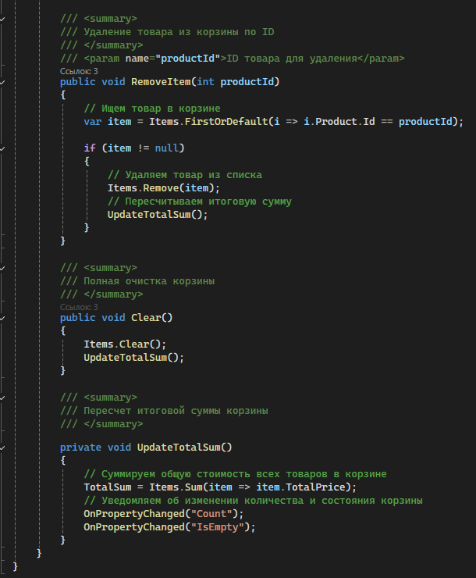
Рисунок 53 – Продолжение кода класса Cart
На рисунке 54 представлен код класса CartItem.
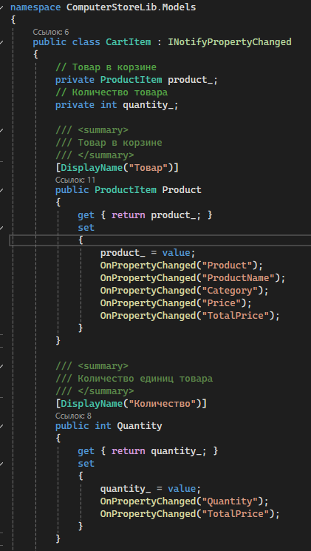
Рисунок 54 – Код класса CartItem
На рисунке 55 представлено продолжение кода класса CartItem.
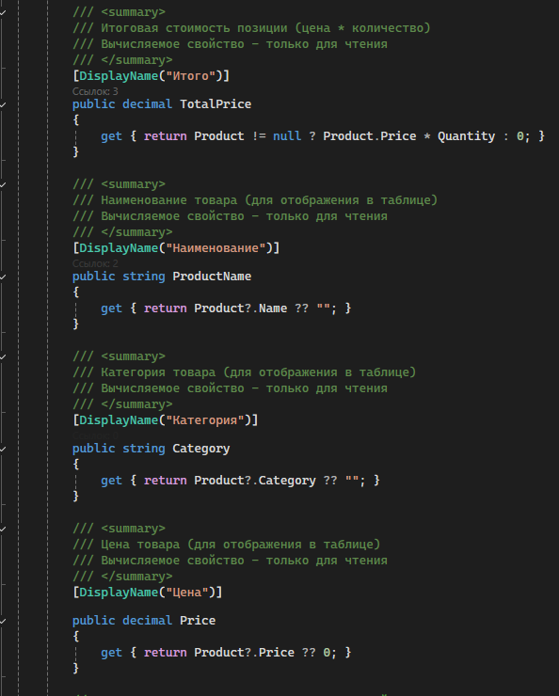
Рисунок 55 – Продолжение кода класса CartItem
На рисунке 56 представлено продолжение кода класса CartItem.
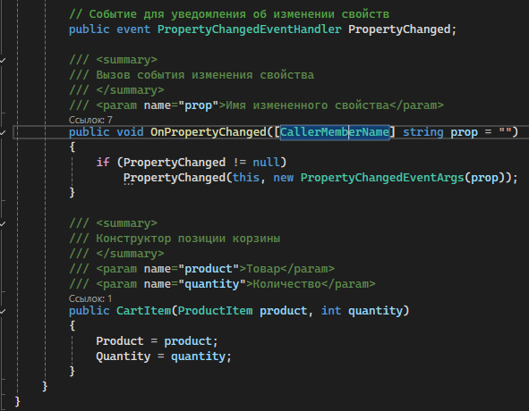
Рисунок 56 – Продолжение кода класса CartItem
На рисунке 57 представлен код класса ProductItem.
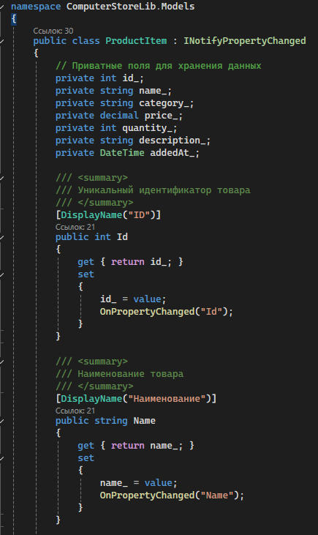
Рисунок 57 – Код класса ProductItem
На рисунке 58 представлено продолжение кода класса ProductItem.
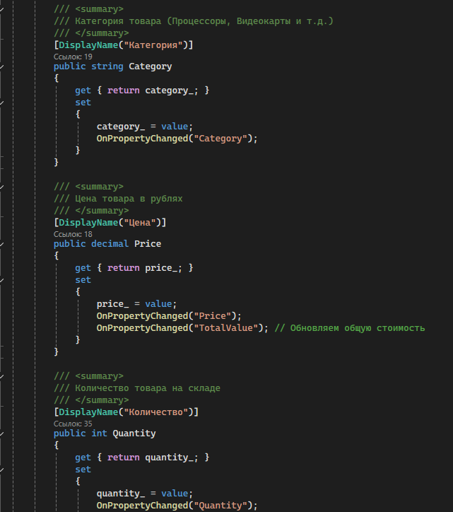
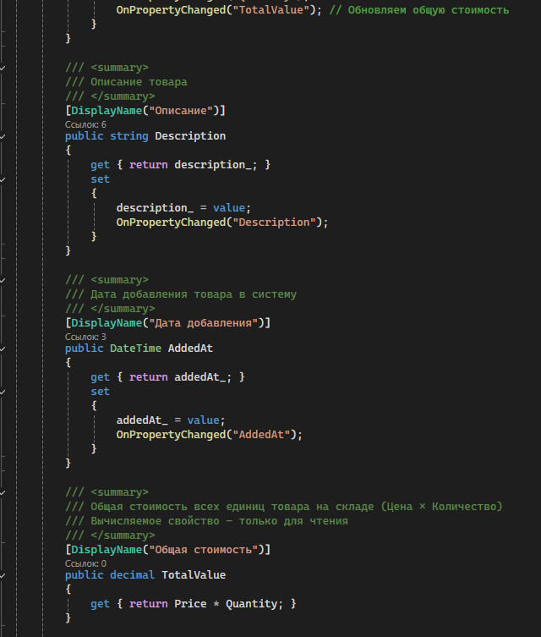
Рисунок 58 – Продолжение кода класса ProductItem
На рисунке 59 представлено продолжение кода класса ProductItem.
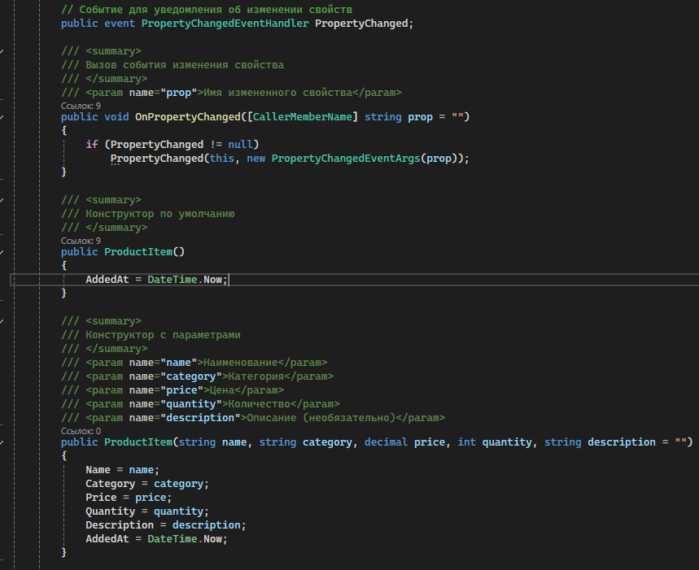
Рисунок 59 – Продолжение кода класса ProductItem
На рисунке 60 представлено продолжение кода класса ProductItem.
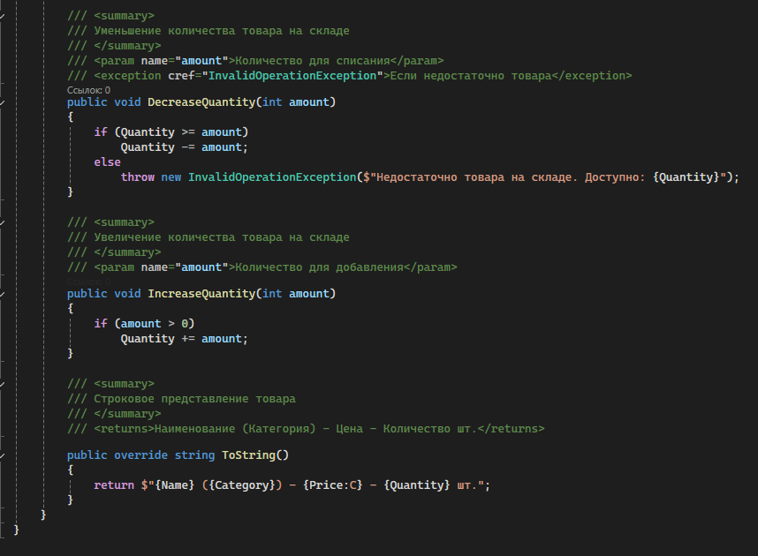
Рисунок 60 – Продолжение кода класса ProductItem
На рисунке 61 представлен код перечисления Role.
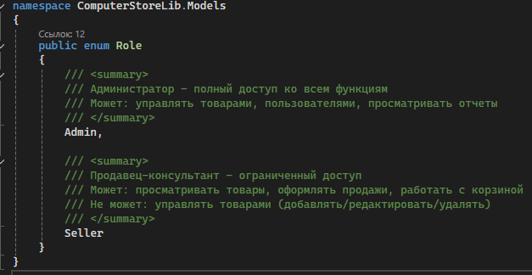
Рисунок 61 – Код перечисления Role
На рисунке 62 представлен код класса Sale.
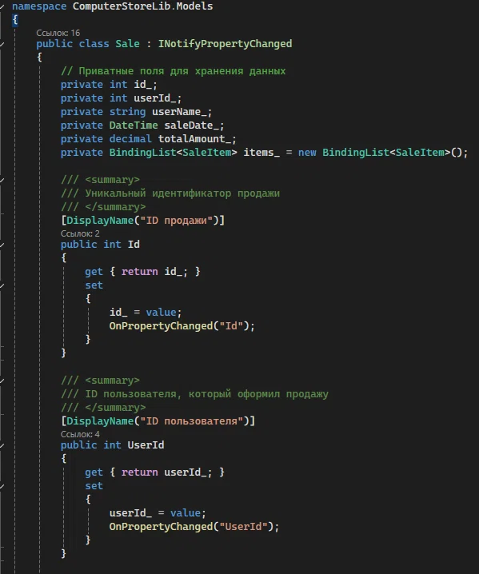
Рисунок 62 – Код класса Sale
На рисунке 63 представлено продолжение кода класса Sale.
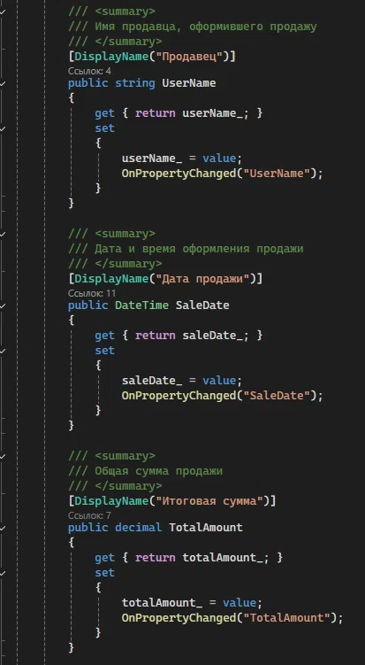
Рисунок 63 – Продолжение кода класса Sale
На рисунке 64 представлено продолжение кода класса Sale.
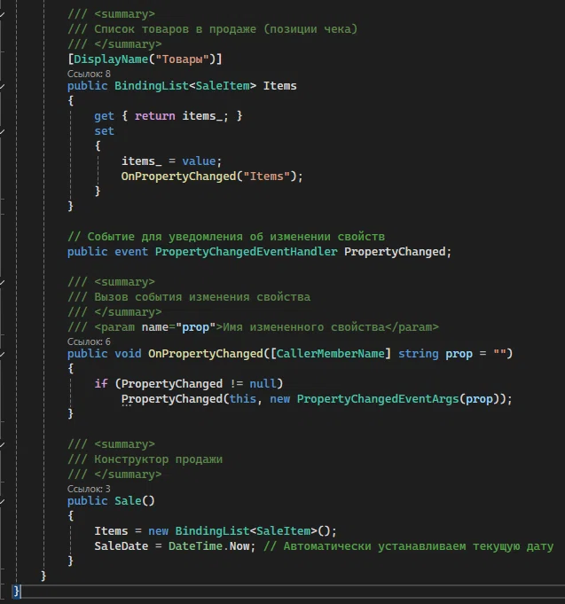
Рисунок 64 – Продолжение кода класса Sale
На рисунке 65 представлен код класса SaleItem.
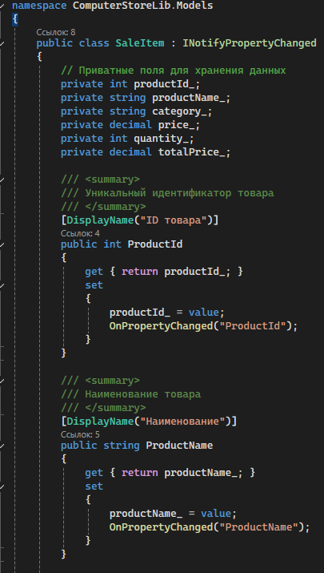
Рисунок 65 – Код класса SaleItem
На рисунке 66 представлено продолжение кода класса SaleItem.
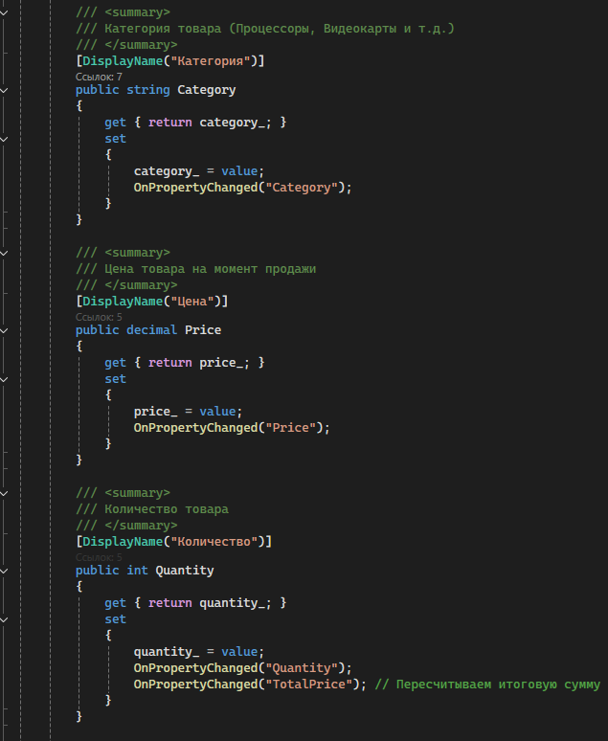
Рисунок 66 – Продолжение кода класса SaleItem
На рисунке 67 представлено продолжение кода класса SaleItem.
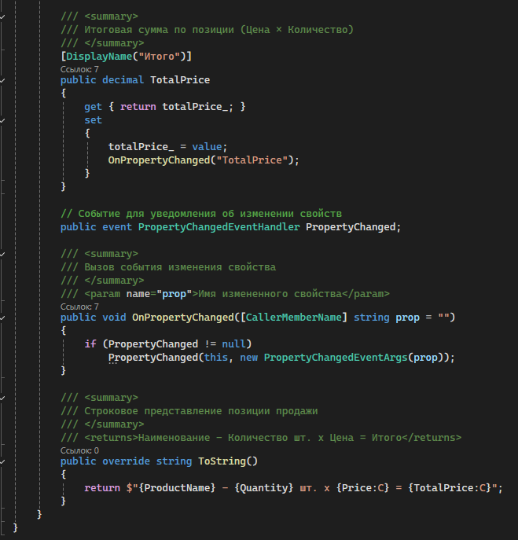
Рисунок 67 – Продолжение кода класса SaleItem
На рисунке 68 представлен код класса User.
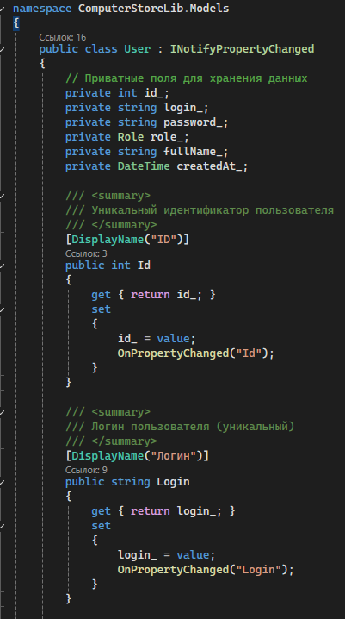
Рисунок 68 – Код класса User
На рисунке 69 представлено продолжение кода класса User.
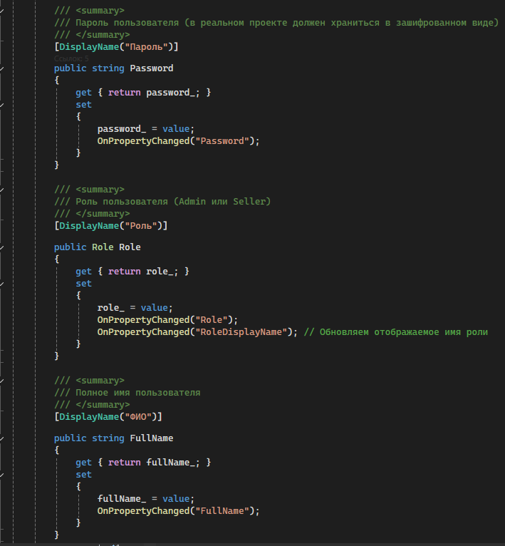
Рисунок 69 – Продолжение кода класса User
На рисунке 70 представлено продолжение кода класса User.
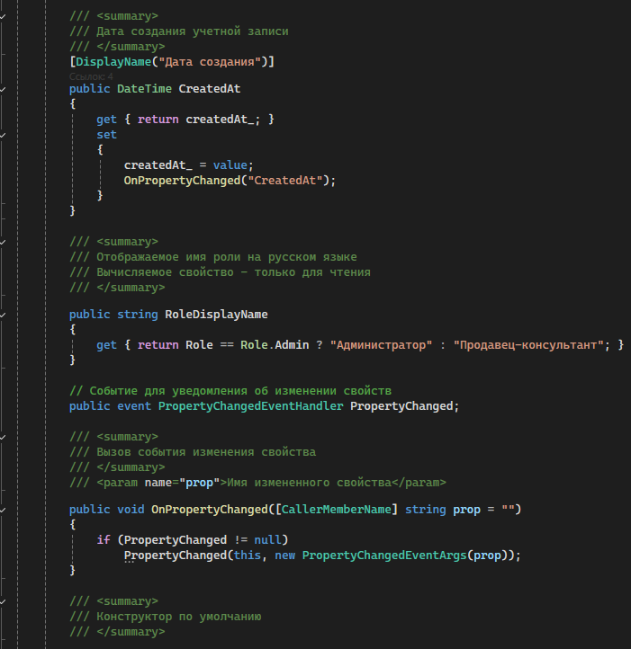
Рисунок 70 – Продолжение кода класса User
На рисунке 71 представлено продолжение кода класса User.
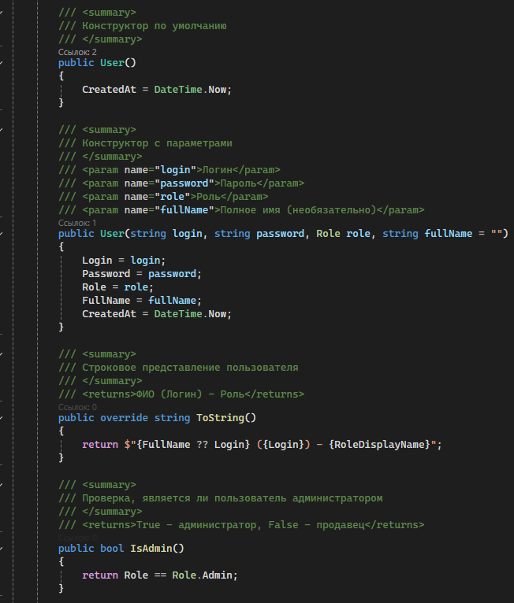
Рисунок 71 – Продолжение кода класса User
На рисунке 72 представлено продолжение кода класса User.
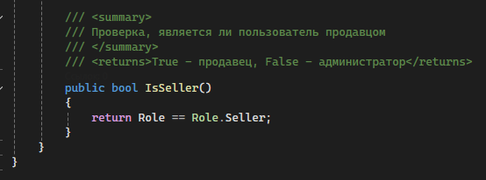
Рисунок 72 – Продолжение кода класса User
На рисунке 73 представлен код класса PgComputerStoreLoader.
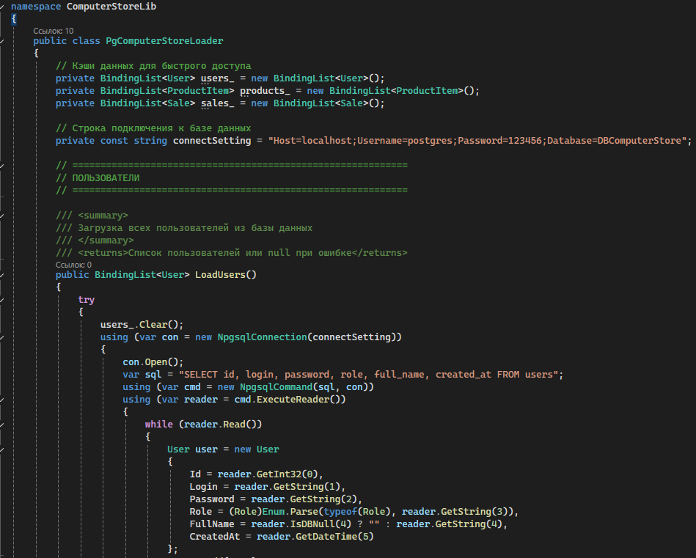
Рисунок 73 – Код класса PgComputerStoreLoader
На рисунке 74 представлено продолжение кода класса PgComputerStoreLoader.
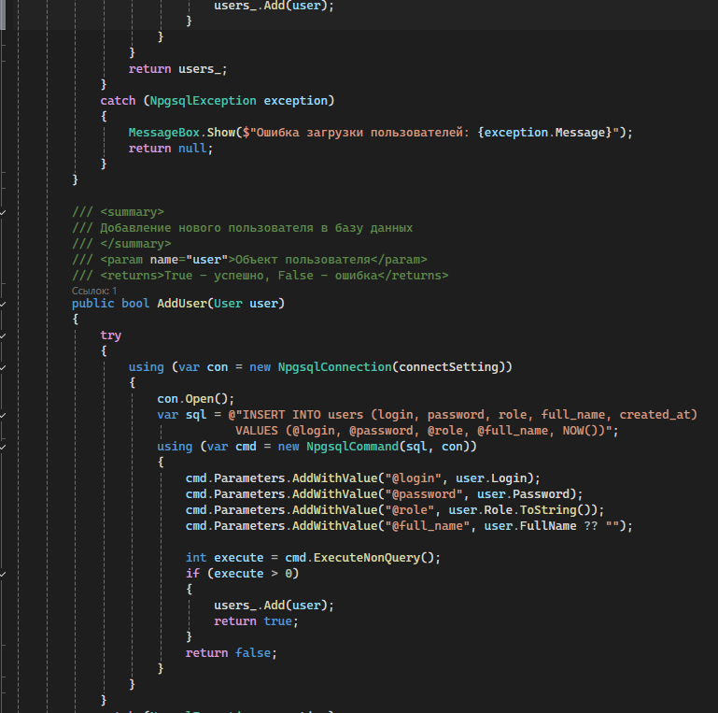
Рисунок 74 – Продолжение кода класса PgComputerStoreLoader
На рисунке 75 представлено продолжение кода класса PgComputerStoreLoader.
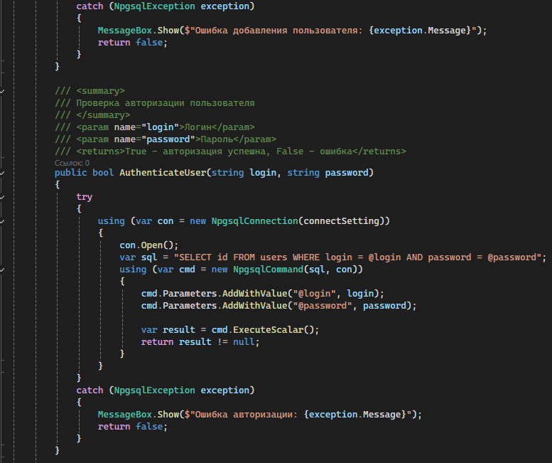
Рисунок 75 – Продолжение кода класса PgComputerStoreLoader
На рисунке 76 представлено продолжение кода класса PgComputerStoreLoader.
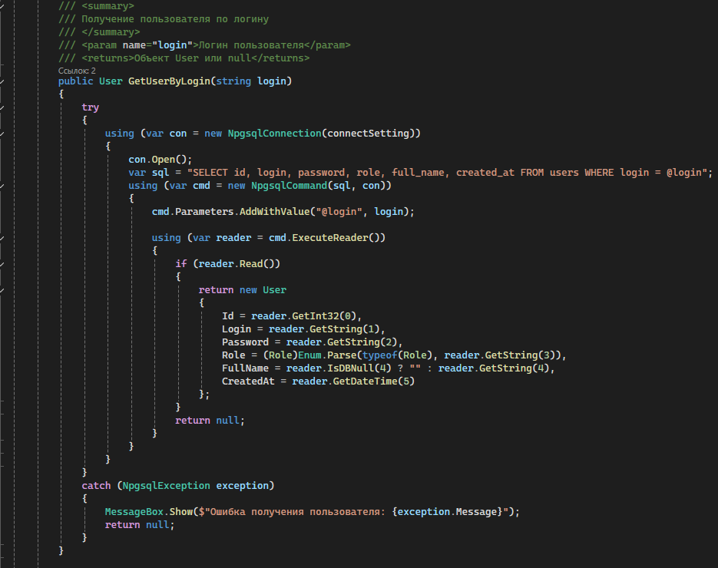
Рисунок 76 – Продолжение кода класса PgComputerStoreLoader
На рисунке 77 представлено продолжение кода класса PgComputerStoreLoader.
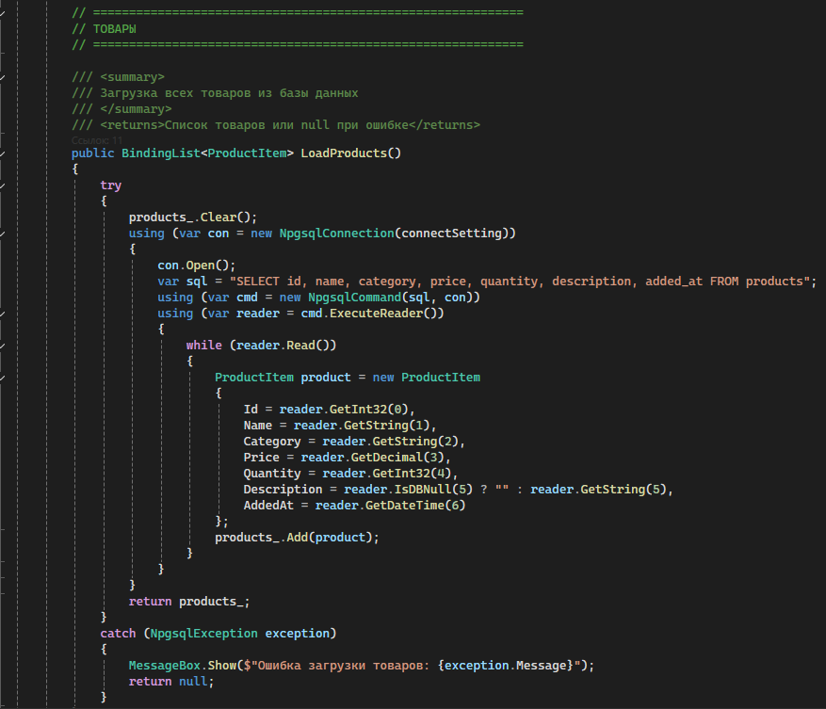
Рисунок 77 – Продолжение кода класса PgComputerStoreLoader
На рисунке 78 представлено продолжение кода класса PgComputerStoreLoader.
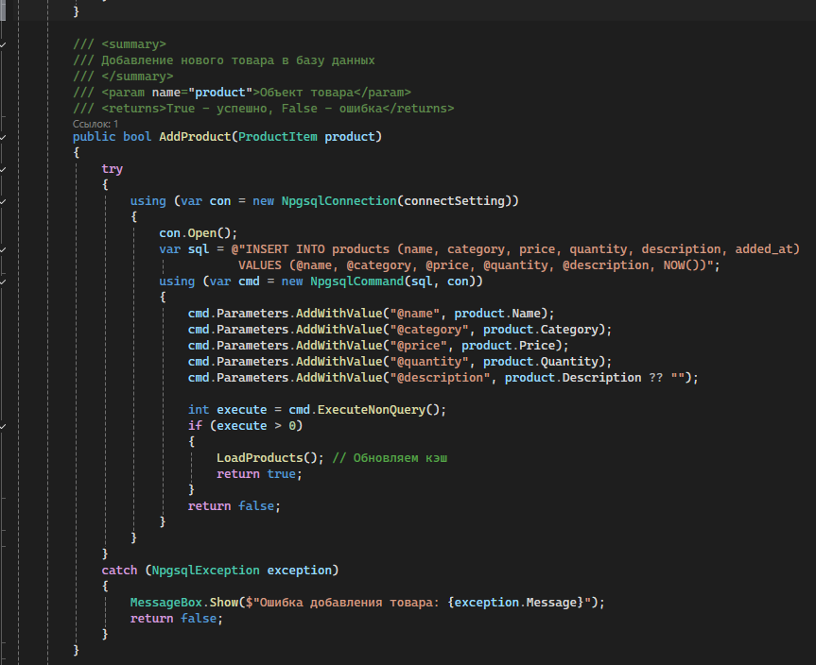
Рисунок 78 – Продолжение кода класса PgComputerStoreLoader
На рисунке 79 представлено продолжение кода класса PgComputerStoreLoader.
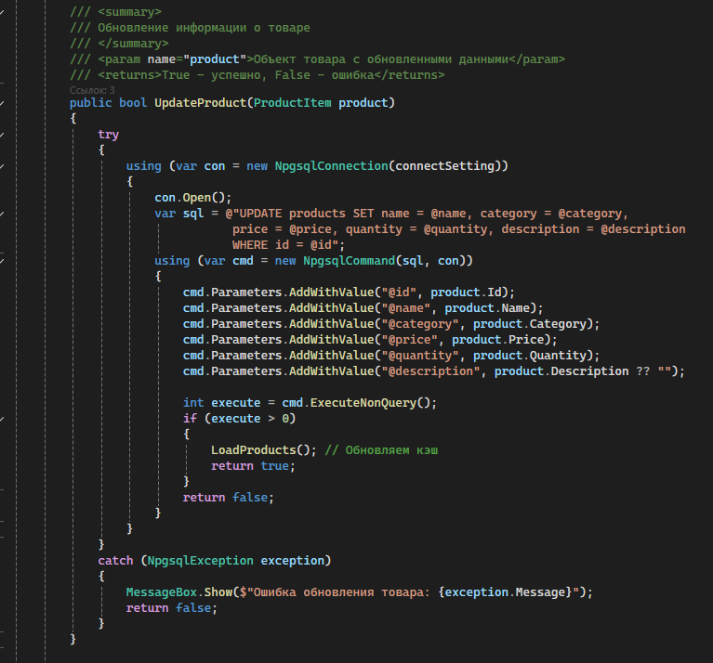
Рисунок 79 – Продолжение кода класса PgComputerStoreLoader
На рисунке 80 представлено продолжение кода класса PgComputerStoreLoader.
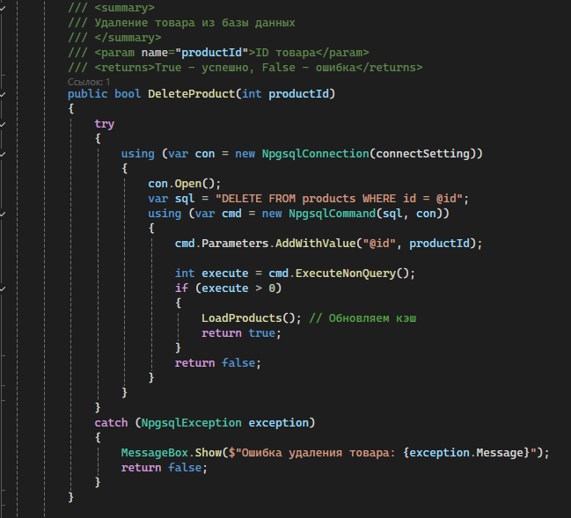
Рисунок 80 – Продолжение кода класса PgComputerStoreLoader
На рисунке 81 представлено продолжение кода класса PgComputerStoreLoader.
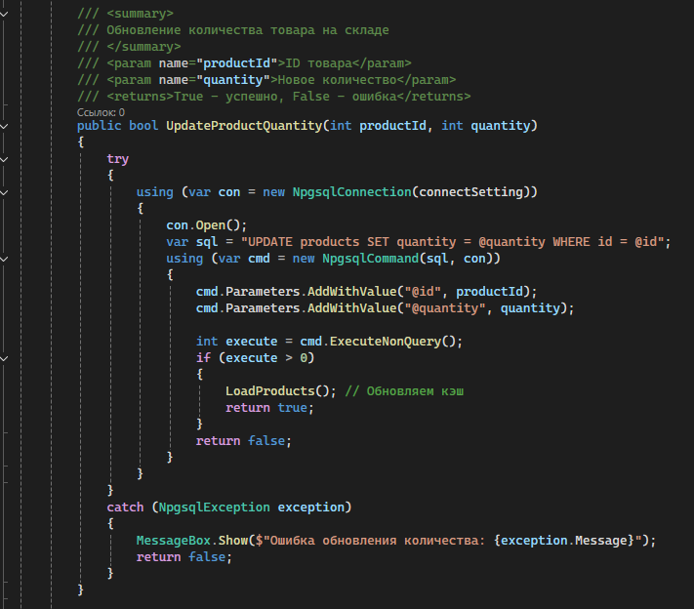
Рисунок 81 – Продолжение кода класса PgComputerStoreLoader
На рисунке 82 представлено продолжение кода класса PgComputerStoreLoader.
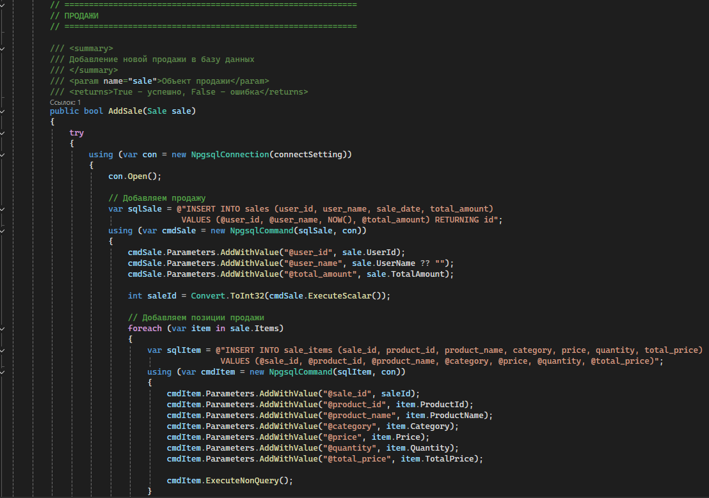
Рисунок 82 – Продолжение кода класса PgComputerStoreLoader
На рисунке 83 представлено продолжение кода класса PgComputerStoreLoader.
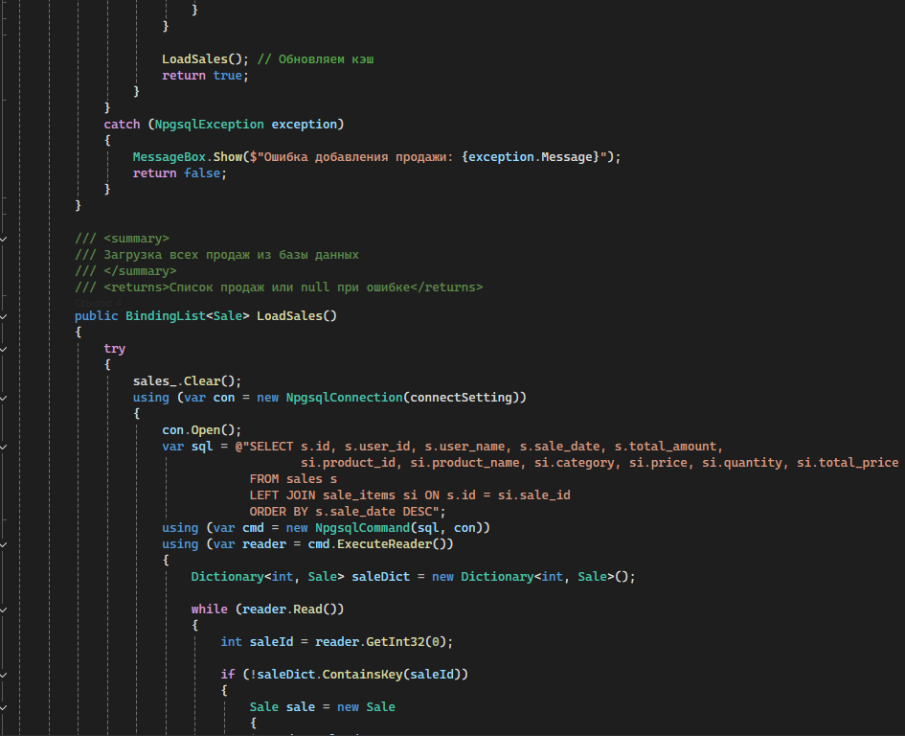
Рисунок 83 – Продолжение кода класса PgComputerStoreLoader
На рисунке 84 представлено продолжение кода класса PgComputerStoreLoader.
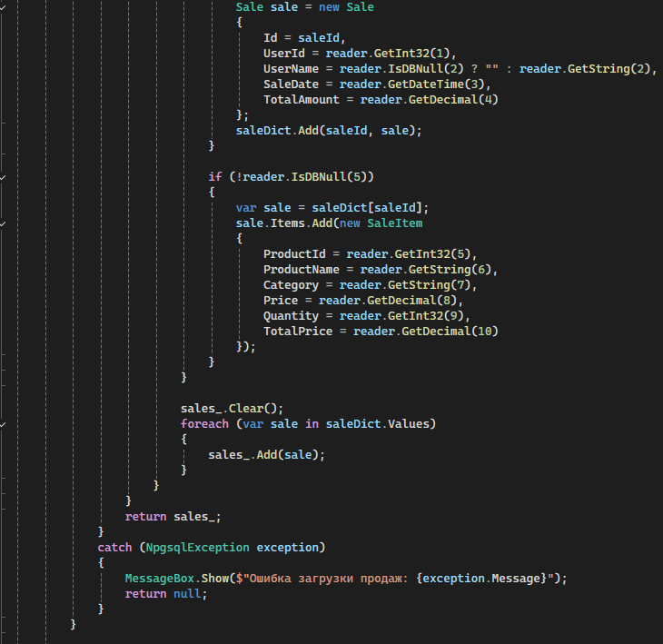
Рисунок 84 – Продолжение кода класса PgComputerStoreLoader
На рисунке 85 представлено продолжение кода класса PgComputerStoreLoader.
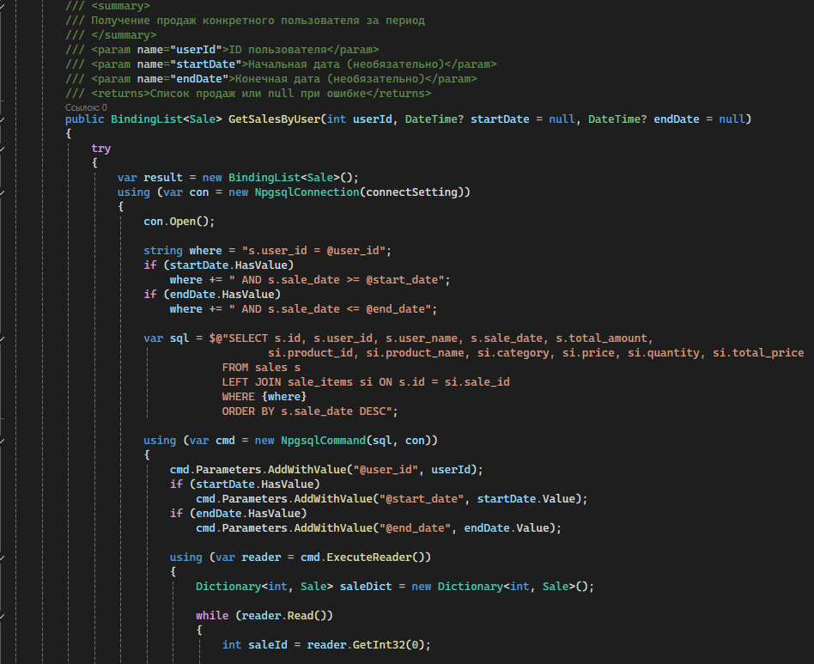
Рисунок 85 – Продолжение кода класса PgComputerStoreLoader
На рисунке 86 представлено продолжение кода класса PgComputerStoreLoader.
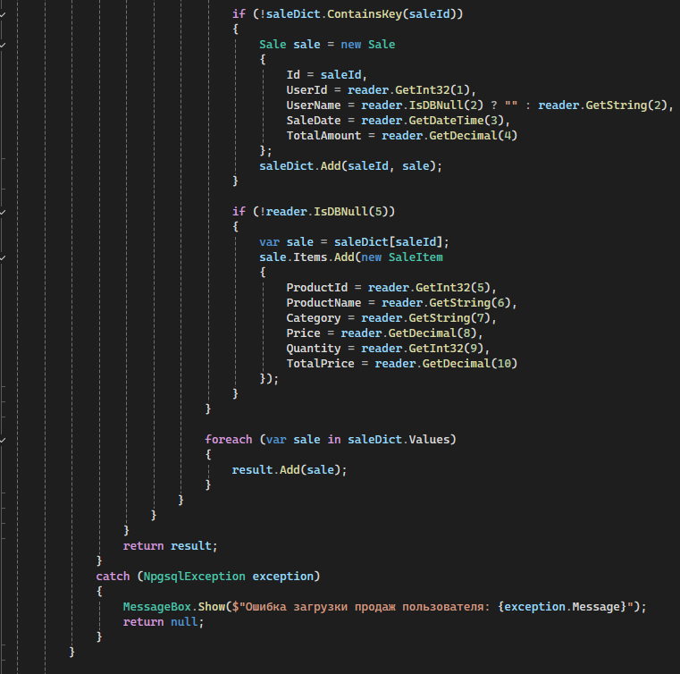
Рисунок 86 – Продолжение кода класса PgComputerStoreLoader
На рисунке 87 представлено продолжение кода класса PgComputerStoreLoader.
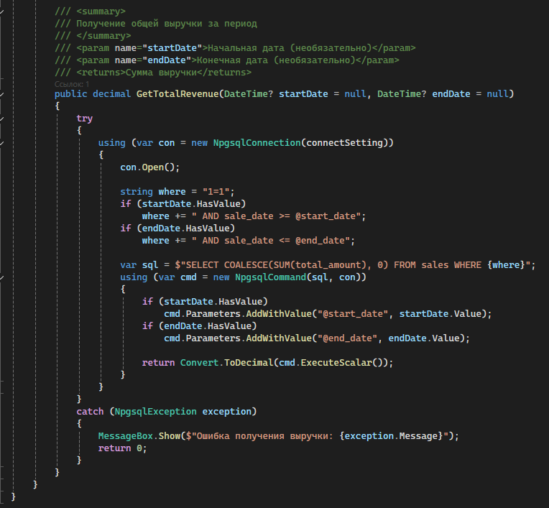
Рисунок 87 – Продолжение кода класса PgComputerStoreLoader

Заключение
В результате выполнения проекта разработано программное средство для автоматизации учета и продажи компьютерных комплектующих. В ходе работы были реализованы все запланированные функции:
- Авторизация и регистрация пользователей с разграничением прав доступа;
- Управление товарным ассортиментом (добавление, редактирование, удаление);
- Формирование корзины покупок с автоматическим резервированием товаров;
- Оформление продаж с записью в базу данных;
- Отчетность с визуализацией данных (графики и диаграммы);
- Визуальная индикация критических остатков.
Программа имеет интуитивно понятный интерфейс, обеспечивает контроль целостности данных и позволяет эффективно управлять складскими запасами и продажами.

Приложение А - Диаграмма классов проектируемой системы
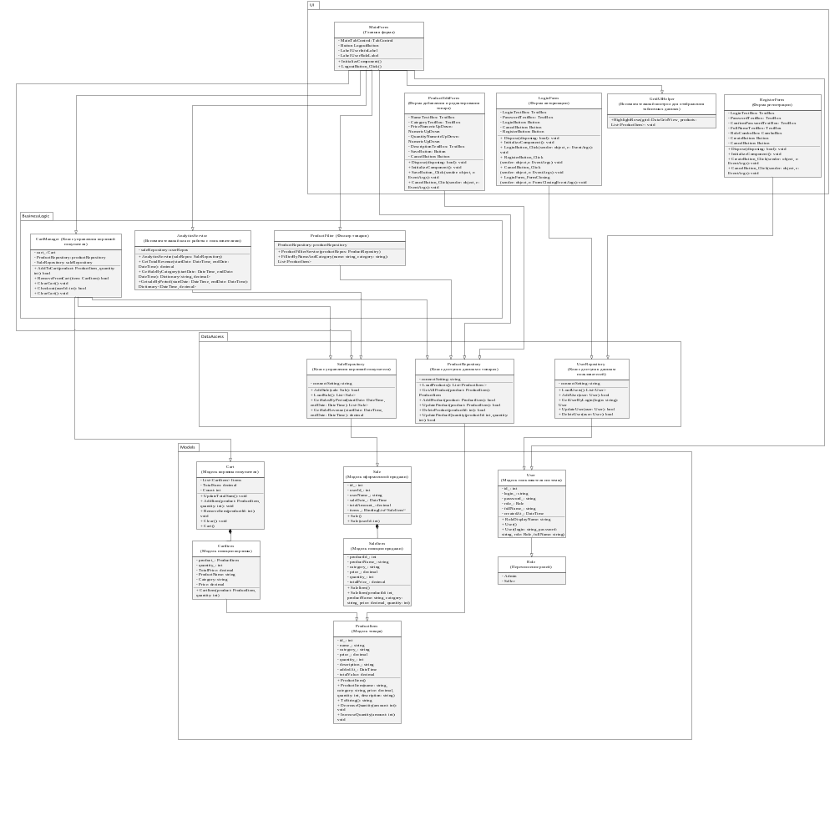
Приложение В – Диаграмма страниц MainForm
